BÁO CÁO ASSIGNMENT 01 – MSS301
HỆ THỐNG ĐẶT VÉ XEM PHIM (CINEMA TICKET BOOKING SYSTEM)
KIẾN TRÚC MICROSERVICES VỚI SPRING BOOT & SPRING CLOUD GATEWAY

Môn học: | MSS301 – Service-Oriented Architecture & Microservices
Đề tài: | Cinema Ticket Booking System using Spring Cloud Gateway
Giảng viên hướng dẫn: | traltb@fe.edu.vn
Sinh viên thực hiện: | Nguyễn Hữu Minh Tuấn (MSSV: DE190301)
Repository Github: | https://github.com/tuall-205/mss301-lab (Branch: main)
Phiên bản nộp bài: | Tag v1.0.0
Ngày hoàn thành: | 08/10/2026

MỤC LỤC CHI TIẾT
Contents
1. TỔNG QUAN KIẾN TRÚC HỆ THỐNG (SYSTEM ARCHITECTURE) 4
2. F0 – HẠ TẦNG VÀ KHỞI TẠO DỰ ÁN (INFRASTRUCTURE & BOOTSTRAP) 4
TODO 0.1 – Tạo docker-compose.yml khởi chạy 3 Database 5
TODO 0.2 – Scripts khởi tạo Database SQL Server và MySQL 5
TODO 0.3 – Khởi tạo cấu trúc 3 Microservices 5
TODO 0.4 – Khởi tạo dự án API Gateway 6
TODO 0.5 – Cấu hình Datasource và kết nối Database 6
TODO 0.6 – Xây dựng Global Exception Handler 6
3. F1 – XÁC THỰC NGƯỜI DÙNG (AUTHENTICATION - CUSTOMER SERVICE & GATEWAY) 7
TODO 1.1 – Cấu hình Admin và JWT Secret 7
TODO 1.2 – Cấu hình BCryptPasswordEncoder 7
TODO 1.3 – Xây dựng JwtService ký JWT HS256 7
TODO 1.4 – Hiện thực AuthService xác thực đăng nhập 7
TODO 1.5 – Endpoint POST /api/auth/login 8
4. F2 – ĐĂNG KÝ VÀ QUẢN LÝ HỒ SƠ KHÁCH HÀNG (CUSTOMER PROFILE) 8
TODO 2.1 – Migration Flyway SQL Server NVARCHAR 8
TODO 2.2 – Entity Customer và CustomerRepository 8
TODO 2.3 – Các DTO Request cho Customer 9
TODO 2.4 – Nghiệp vụ đăng ký tài khoản mới 9
TODO 2.5 – Xem hồ sơ, cập nhật và đổi mật khẩu 9
TODO 2.6 – Endpoint đăng ký và /api/customers/me 9
5. F3 – QUẢN TRỊ VIÊN QUẢN LÝ KHÁCH HÀNG (ADMIN CUSTOMER MANAGEMENT) 10
TODO 3.1 – DTO AdminCustomerRequest 10
TODO 3.2 – CRUD và Soft Delete trong CustomerService 10
TODO 3.3 – Endpoint quản trị /api/customers 10
6. F4 – QUẢN LÝ THỂ LOẠI VÀ PHÒNG CHIẾU (GENRE & ROOM - MOVIE SERVICE) 11
TODO 4.1 – DataSeeder dữ liệu mẫu MongoDB 11
TODO 4.2 – Document Genre, CinemaRoom và Index 11
TODO 4.3 – GenreService, RoomService và BR03 11
TODO 4.4 – Endpoint /api/genres và /api/rooms 12
7. F5 – QUẢN LÝ DANH MỤC PHIM (MOVIE CATALOG - MOVIE SERVICE) 12
TODO 5.1 – Document Movie tham chiếu Genre 12
TODO 5.2 – Tìm kiếm phim bằng Criteria Query 12
TODO 5.3 – MovieService CRUD và BR15 13
TODO 5.4 – Endpoint /api/movies 13
8. F6 – QUẢN LÝ LỊCH CHIẾU (SHOWTIME MANAGEMENT - MOVIE SERVICE) 13
TODO 6.1 – Document Showtime và Decimal128 13
TODO 6.2 – Query kiểm tra xung đột suất chiếu 14
TODO 6.3 – Lập lịch chiếu và kiểm tra BR04, BR05 14
TODO 6.4 – Hủy suất chiếu BR06 và tìm kiếm 14
TODO 6.5 – Endpoint /api/showtimes 14
9. F7 – ĐẶT VÉ VÀ SƠ ĐỒ GHẾ (TICKET BOOKING - BOOKING SERVICE) 15
TODO 7.1 – Tích hợp Spring Cloud OpenFeign 15
TODO 7.2 – Migration Flyway MySQL VARCHAR(24) 15
TODO 7.3 – Entity Booking, BookingDetail Cascade 15
TODO 7.4 – MovieClient OpenFeign 16
TODO 7.5 – BookingService.create() BR07–BR10 16
TODO 7.6 – Sơ đồ ghế (Seat Map) 16
TODO 7.7 – Endpoint đặt vé và sơ đồ ghế 16
10. F8 – LỊCH SỬ ĐẶT VÉ VÀ HỦY VÉ (BOOKING HISTORY & CANCEL) 17
TODO 8.1 – Lịch sử đặt vé sắp xếp mới nhất 17
TODO 8.2 – Phân quyền xem chi tiết vé BR11 17
TODO 8.3 – Hủy vé trước 2 tiếng BR12 17
TODO 8.4 – Endpoint lịch sử, hủy vé và Admin 18
11. F9 – BÁO CÁO DOANH THU VÀ THỐNG KÊ (REVENUE REPORT) 18
TODO 9.1 – Truy vấn thống kê theo khoảng ngày 18
TODO 9.2 – Báo cáo doanh thu gom theo phim 18
TODO 9.3 – Endpoint GET /api/bookings/report 18
12. F10 – ĐỊNH TUYẾN VÀ BẢO MẬT API GATEWAY (ROUTING & SECURITY) 19
TODO 10.1 – Cấu hình Gateway và JWT Secret 19
TODO 10.2 – UserHeaderFilter chống giả mạo 19
TODO 10.3 – Định tuyến RouterFunction 19
TODO 10.4 – SecurityFilterChain phân quyền RBAC 20
13. F11 – KIỂM THỬ TỰ ĐỘNG BẰNG POSTMAN (AUTOMATED TESTING) 20
TODO 11.1 – Postman Environment FUCinema-Local 20
TODO 11.2 – Postman Collection 8 Folders 20
TODO 11.3 – Collection Runner 83 Test Cases 21
14. KIỂM TRA TOÀN VẸN DỮ LIỆU TRỰC TIẾP TRÊN 3 DATABASE 21
15. LỊCH SỬ COMMIT GIT THEO CHUẨN CONVENTIONAL COMMITS 22

1. TỔNG QUAN KIẾN TRÚC HỆ THỐNG (SYSTEM ARCHITECTURE)
Hệ thống FUCinemaBookingSystem được thiết kế và hiện thực theo mô hình Microservices Architecture hoàn chỉnh kết hợp API Gateway mẫu Servlet (Spring Cloud Gateway Server Web MVC). Nhằm đáp ứng yêu cầu xử lý dữ liệu đặc thù của từng phân hệ nghiệp vụ, hệ thống áp dụng nguyên lý Polyglot Persistence – mỗi dịch vụ độc lập sở hữu một cơ sở dữ liệu chuyên biệt:
• Customer Service (Port 8081, Microsoft SQL Server 2022 - DB cinema_customer): Quản lý tài khoản khách hàng, thông tin hồ sơ và thực hiện xác thực người dùng. Dữ liệu tài khoản cần tính toàn vẹn cao, hỗ trợ chuỗi Unicode NVARCHAR tiếng Việt có dấu. Dịch vụ đảm nhận cấp phát JWT Access Token (thuật toán HS256) chứa thông tin định danh (userId, email, role).
• Movie Service (Port 8082, MongoDB 7.0.5 - DB cinema_movie): Quản lý danh mục phim, thể loại (Genre), phòng chiếu (Cinema Room) và lịch chiếu (Showtime). Do đặc thù danh mục phim có tần suất đọc vượt trội, cấu trúc tài liệu linh hoạt, dịch vụ sử dụng NoSQL MongoDB với Document và ObjectId 24 hex.
• Booking Service (Port 8083, MySQL 8.3.0 - DB cinema_booking): Đảm nhiệm toàn bộ quy trình đặt vé xem phim, sơ đồ ghế thời gian thực, quản lý lịch sử đặt vé, hủy vé và xuất báo cáo thống kê doanh thu. Đòi hỏi tính toàn vẹn ACID cao trong giao dịch ghi đồng thời thông tin hóa đơn và chi tiết vé.
• API Gateway (Port 9000, Spring Cloud Gateway Web MVC): Điểm tiếp nhận yêu cầu duy nhất từ phía Client/Postman. Gateway chịu trách nhiệm xác thực JWT token tập trung, giải mã kiểm tra chữ ký số, phân quyền chi tiết theo vai trò (ADMIN / CUSTOMER), tự động xóa bỏ header giả mạo từ phía client và chèn các Header ngữ cảnh (X-User-Id, X-User-Email, X-User-Role) chuyển tiếp vào các microservices bên trong.
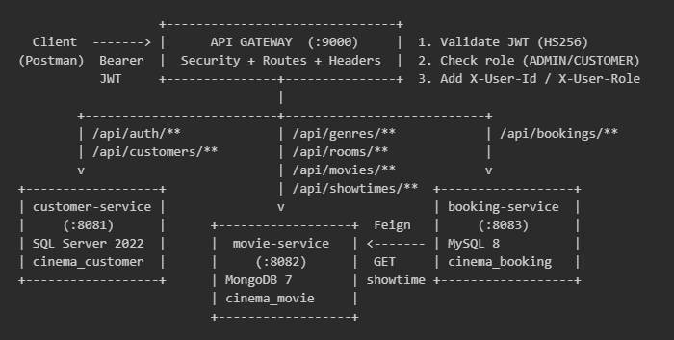Hình 1: Tổng quan kiến trúc: client đi qua Gateway, 3 microservice và 3 loại cơ sở dữ liệu của hệ thống FUCinema
Client chỉ làm việc với Gateway ở cổng 9000; Gateway kiểm tra JWT rồi chuyển request tới customer-service, movie-service hoặc booking-service. Booking-service gọi tiếp sang movie-service bằng OpenFeign.

2. F0 – HẠ TẦNG VÀ KHỞI TẠO DỰ ÁN (INFRASTRUCTURE & BOOTSTRAP)
Giai đoạn F0 tập trung xây dựng cơ sở hạ tầng container hóa bằng Docker Compose, chuẩn bị sẵn sàng 3 hệ quản trị cơ sở dữ liệu và khởi tạo mã nguồn ban đầu của 4 dịch vụ Spring Boot.

TODO 0.1 – Tạo docker-compose.yml khởi chạy 3 Database
Commit message: chore(infra): set up compose stack for sqlserver, mongo and mysql
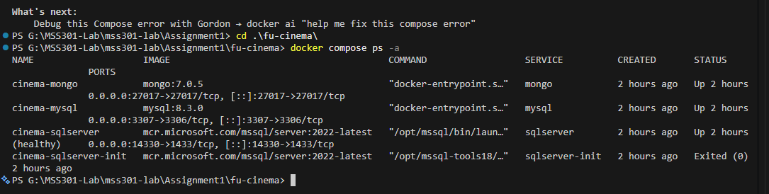
Hình 2: Kết quả docker compose ps -a, cả 3 container database (SQL Server, MongoDB, MySQL) đã chạy
Giải thích kết quả: cinema-sqlserver ở trạng thái healthy, cinema-sqlserver-init đã chạy xong (Exited 0), cinema-mongo mở cổng 27017. cinema-mysql được map ra cổng 3307 và SQL Server ra cổng 14330 trên máy vì 3306, 1433 đang bị MySQL/SQL Server cài sẵn sử dụng.

TODO 0.2 – Scripts khởi tạo Database SQL Server và MySQL
Commit message: chore(infra): add sqlserver and mysql database bootstrap scripts
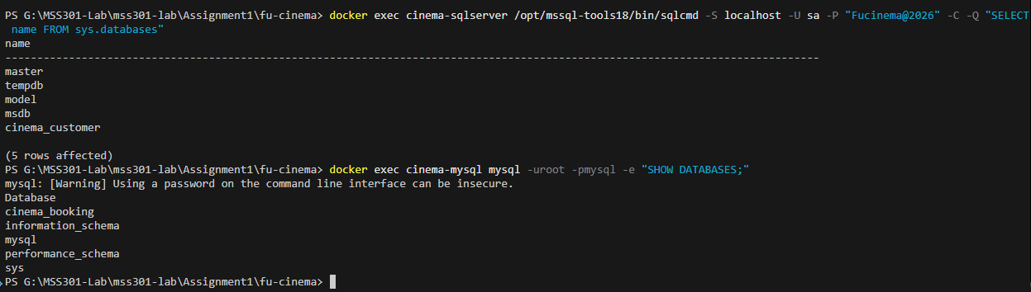Hình 3: Xác nhận database cinema_customer (SQL Server) và cinema_booking (MySQL) đã được tạo
Giải thích kết quả: Truy vấn sys.databases cho thấy cinema_customer đã có trên SQL Server, còn SHOW DATABASES trên MySQL liệt kê cinema_booking, tức là hai script init đã chạy đúng.

TODO 0.3 – Khởi tạo cấu trúc 3 Microservices
Commit message: build(customer): scaffold customer-service on sql server and flyway
Commit message: build(movie): scaffold movie-service on spring data mongodb
Commit message: build(booking): scaffold booking-service on mysql and flyway
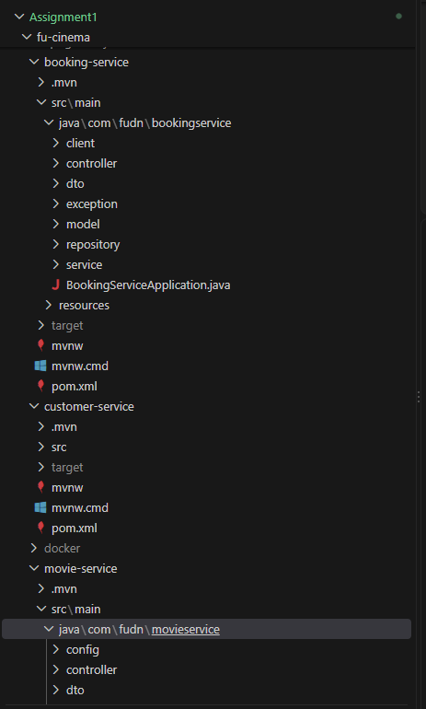
Hình 4: Cây thư mục mã nguồn của customer-service, movie-service và booking-service
Giải thích kết quả: Mỗi service là một project Maven độc lập gồm pom.xml, lớp Application, wrapper mvnw và các package chia theo tầng controller, service, repository.

TODO 0.4 – Khởi tạo dự án API Gateway
Commit message: build(gateway): scaffold api-gateway with webmvc routing and jwt
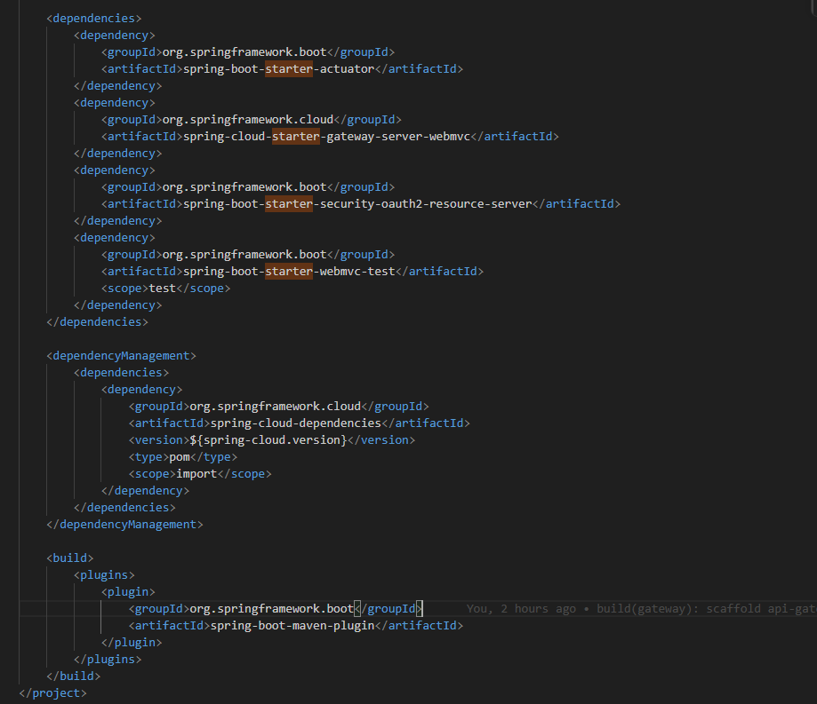
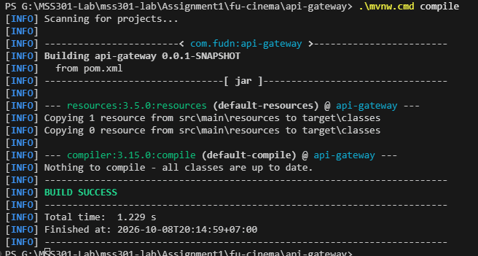Hình 5: pom.xml của api-gateway và kết quả biên dịch thành công
Giải thích kết quả: pom.xml của api-gateway import BOM Spring Cloud 2025.1.3, khai báo gateway-server-webmvc cùng OAuth2 resource server; lệnh compile chạy không lỗi.

TODO 0.5 – Cấu hình Datasource và kết nối Database
Commit message: chore(customer): add sql server datasource and jpa properties
Commit message: chore(movie): add mongodb uri and index auto creation properties
Commit message: chore(booking): add port, mysql datasource and movie client url
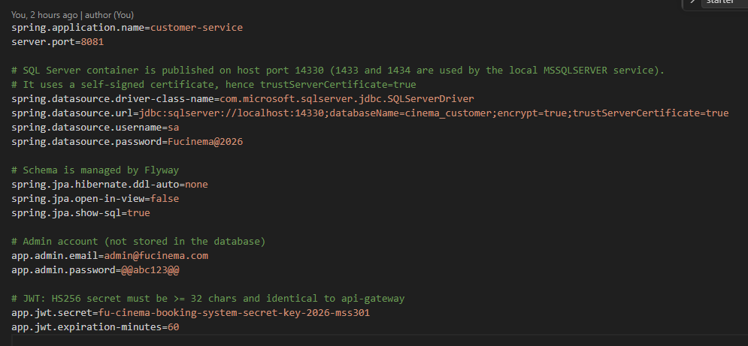
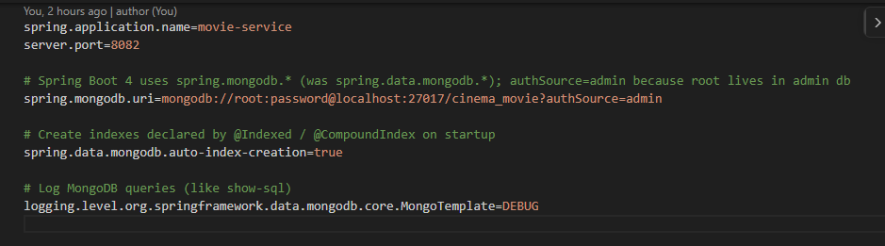
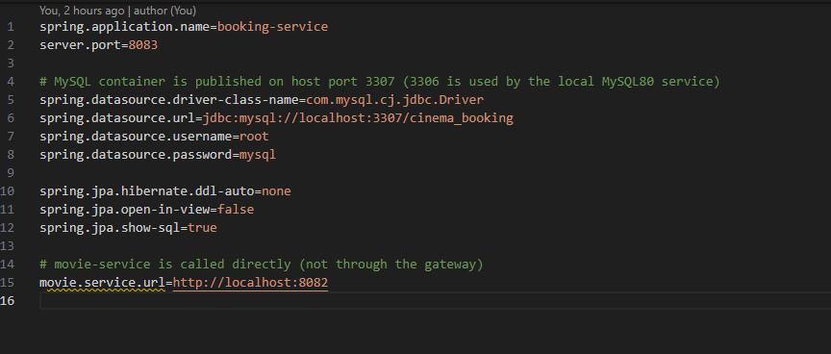
Hình 6: File application.properties của customer-service, movie-service và booking-service
Giải thích kết quả: Mỗi file khai báo cổng riêng (8081, 8082, 8083) và kết nối đúng loại database; ddl-auto=none vì schema do Flyway quản lý, riêng MongoDB bật tự tạo index.

TODO 0.6 – Xây dựng Global Exception Handler
Commit message: feat(customer): add ApiException and shared JSON error handler
Commit message: feat(movie): add ApiException and shared JSON error handler
Commit message: feat(booking): add ApiException and shared JSON error handler
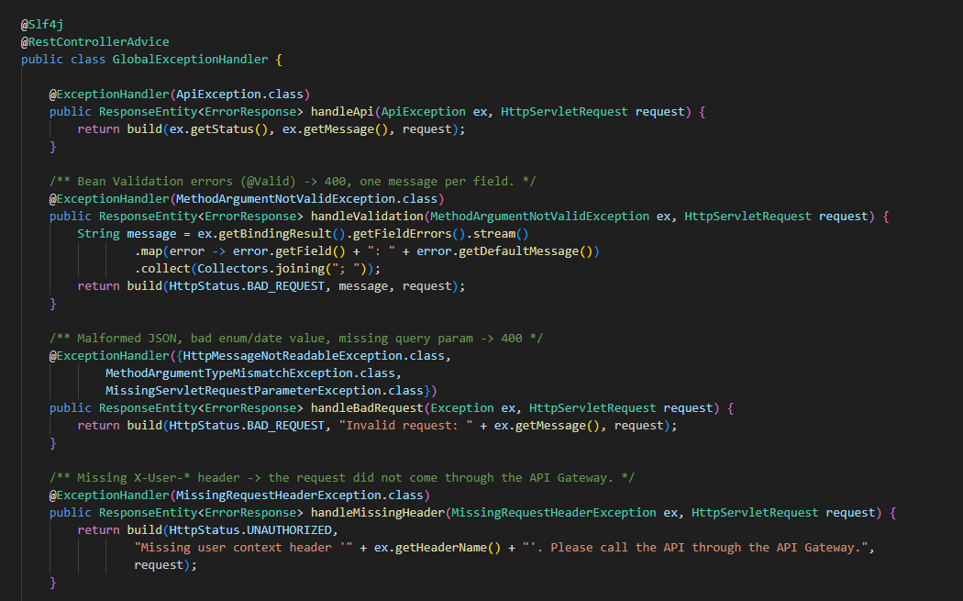
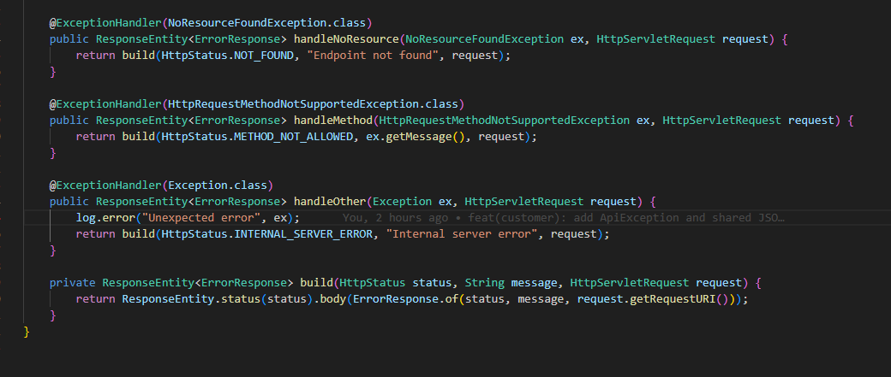
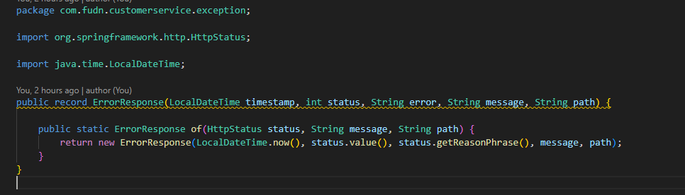
Hình 7: Mã nguồn GlobalExceptionHandler và mẫu JSON ErrorResponse dùng chung
GlobalExceptionHandler gom mọi ngoại lệ về cùng một JSON gồm timestamp, status, error, message và path.

3. F1 – XÁC THỰC NGƯỜI DÙNG (AUTHENTICATION - CUSTOMER SERVICE & GATEWAY)
Phân hệ xác thực cung cấp chức năng đăng nhập cho Quản trị viên (Admin) và Khách hàng (Customer), cấp phát chữ ký số JWT HS256 và bảo vệ an toàn các endpoint.

TODO 1.1 – Cấu hình Admin và JWT Secret
Commit message: chore(customer): define admin login and jwt signing properties
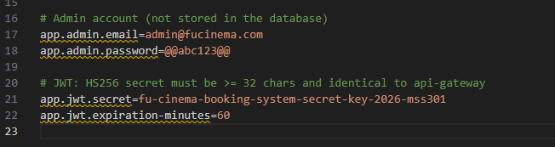Hình 8: Tài khoản Admin và JWT secret khai báo trong application.properties của customer-service
Tài khoản Admin và JWT secret nằm trong properties; secret này phải giống hệt bên api-gateway.

TODO 1.2 – Cấu hình BCryptPasswordEncoder
Commit message: feat(customer): register BCrypt PasswordEncoder bean
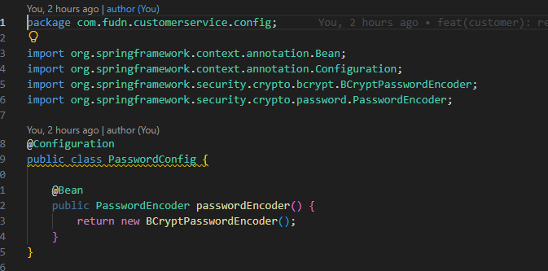Hình 9: Lớp PasswordConfig khai báo bean PasswordEncoder (BCrypt)
PasswordEncoder kiểu BCrypt được đăng ký thành bean để các lớp khác tiêm vào sử dụng.

TODO 1.3 – Xây dựng JwtService ký JWT HS256
Commit message: feat(customer): sign HS256 access tokens in JwtService
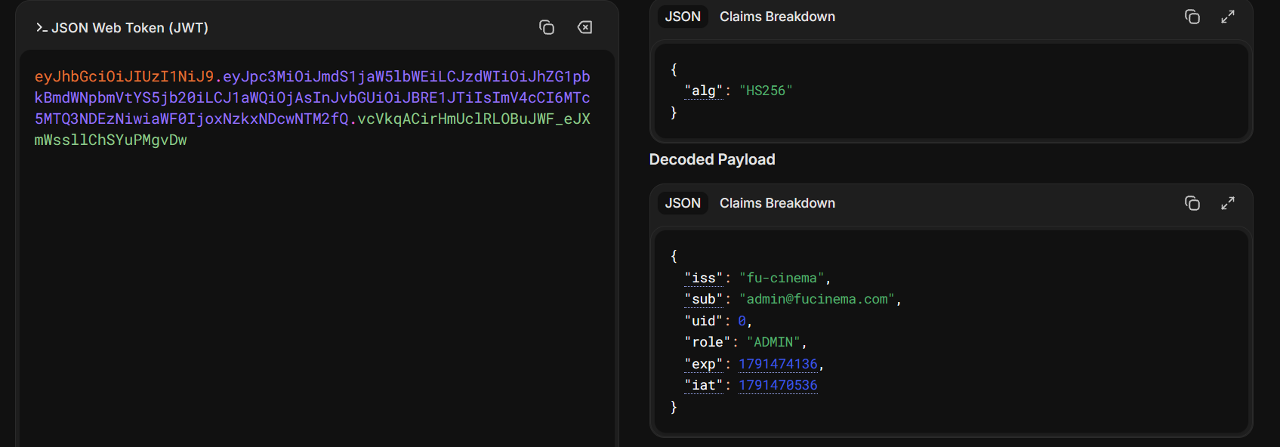
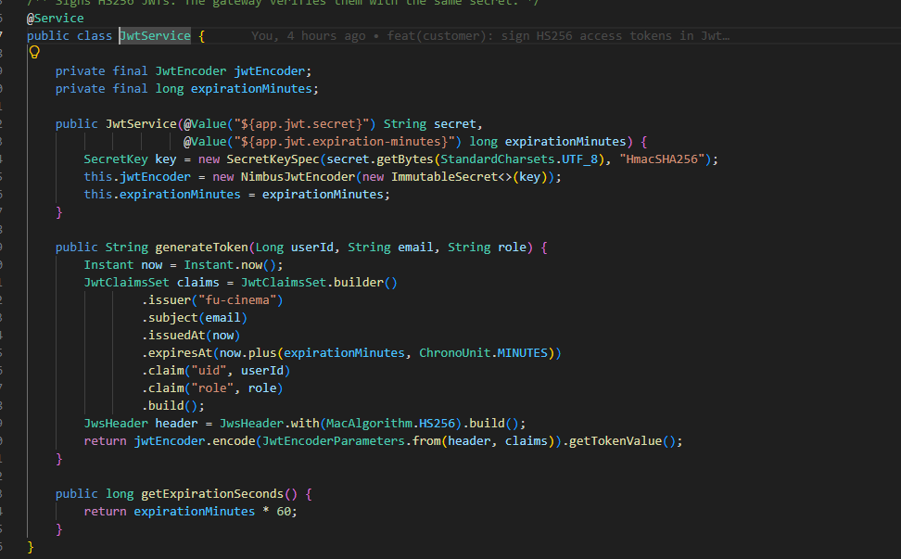
Hình 10: Mã nguồn JwtService và payload của token khi giải mã trên jwt.io
Token có 3 phần; payload chứa sub (email), uid, role cùng thời điểm phát hành và hết hạn.

TODO 1.4 – Hiện thực AuthService xác thực đăng nhập
Commit message: feat(customer): authenticate admin and customers in AuthService
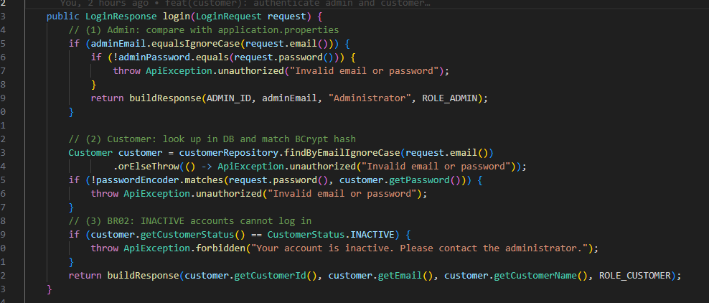Hình 11: AuthService xử lý đăng nhập Admin/Customer và từ chối tài khoản INACTIVE
Admin được so khớp với giá trị trong properties, Customer được đối chiếu hash BCrypt; tài khoản INACTIVE bị từ chối.

TODO 1.5 – Endpoint POST /api/auth/login
Commit message: feat(customer): add POST /api/auth/login endpoint
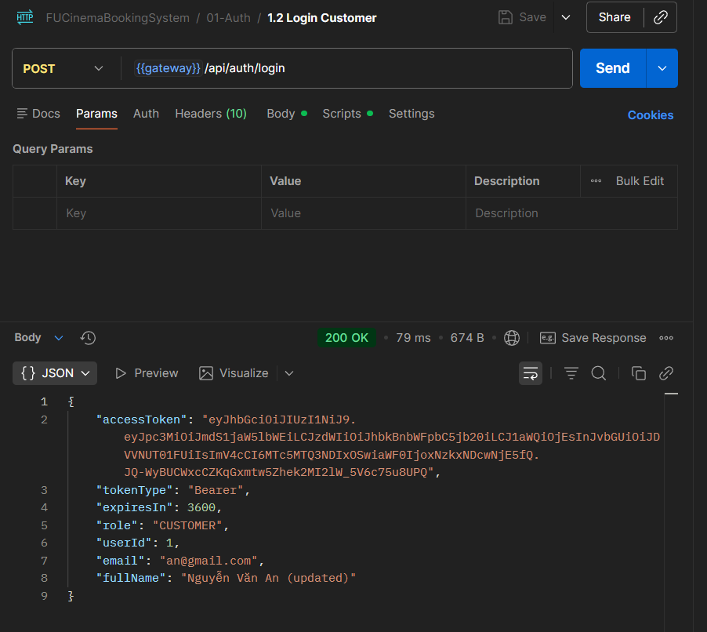
Hình 12: Gọi POST /api/auth/login trên Postman và nhận về JWT access token
POST /api/auth/login trả 200 kèm accessToken, tokenType Bearer, role và userId.

4. F2 – ĐĂNG KÝ VÀ QUẢN LÝ HỒ SƠ KHÁCH HÀNG (CUSTOMER PROFILE)
Phân hệ cho phép khách hàng tự đăng ký tài khoản, xem thông tin cá nhân, cập nhật hồ sơ và đổi mật khẩu an toàn.

TODO 2.1 – Migration Flyway SQL Server NVARCHAR
Commit message: feat(customer): create customer table and seed rows with T-SQL
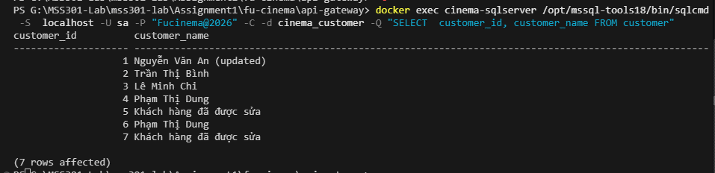
Hình 13: Bảng customer trên SQL Server hiển thị đúng tiếng Việt có dấu (BR16)
Tên khách hàng trong cột NVARCHAR hiển thị đúng dấu, không bị biến thành dấu hỏi.

TODO 2.2 – Entity Customer và CustomerRepository
Commit message: feat(customer): map Customer entity, status enum and repository
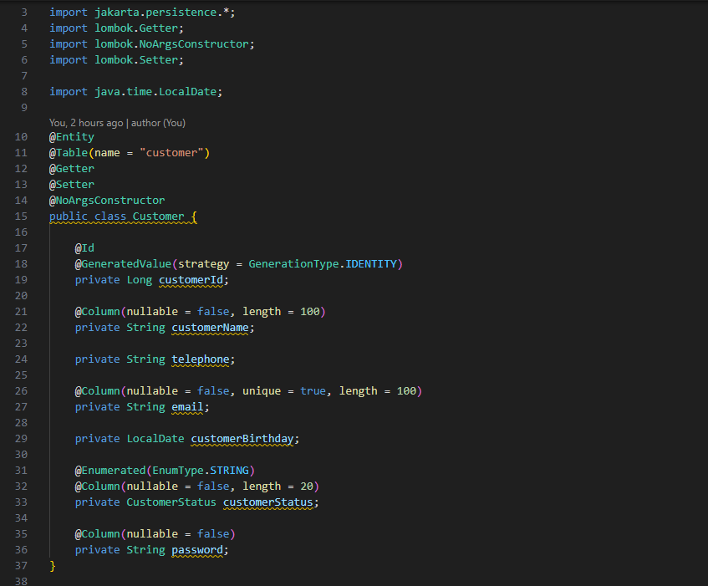
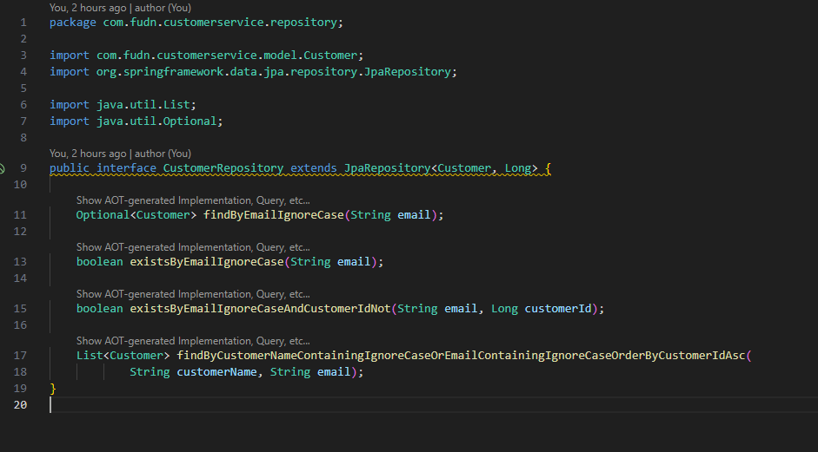
Hình 14: Mã nguồn Customer entity và CustomerRepository
Entity ánh xạ bảng customer; repository có sẵn hàm tìm theo email để kiểm tra trùng.

TODO 2.3 – Các DTO Request cho Customer
Commit message: feat(customer): validate register, profile and password payloads
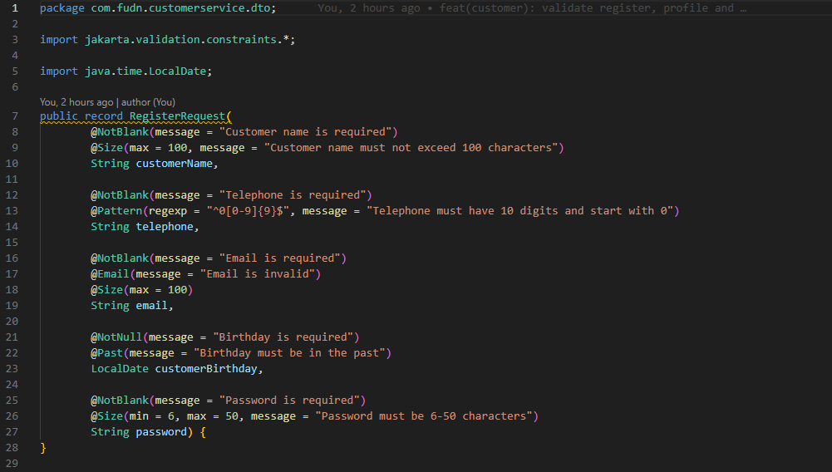
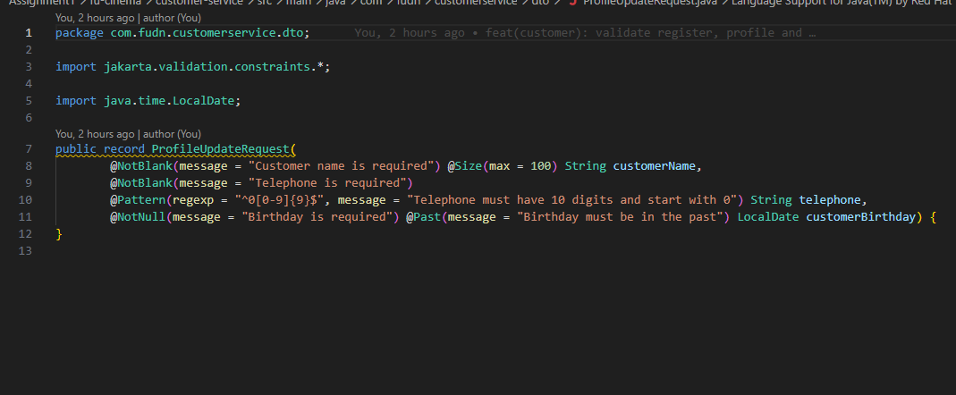
Hình 15: Các record DTO cùng annotation validation của customer-service
Các record DTO dùng annotation validation để chặn dữ liệu sai ngay từ đầu vào.

TODO 2.4 – Nghiệp vụ đăng ký tài khoản mới
Commit message: feat(customer): register customers with unique email and BCrypt hash
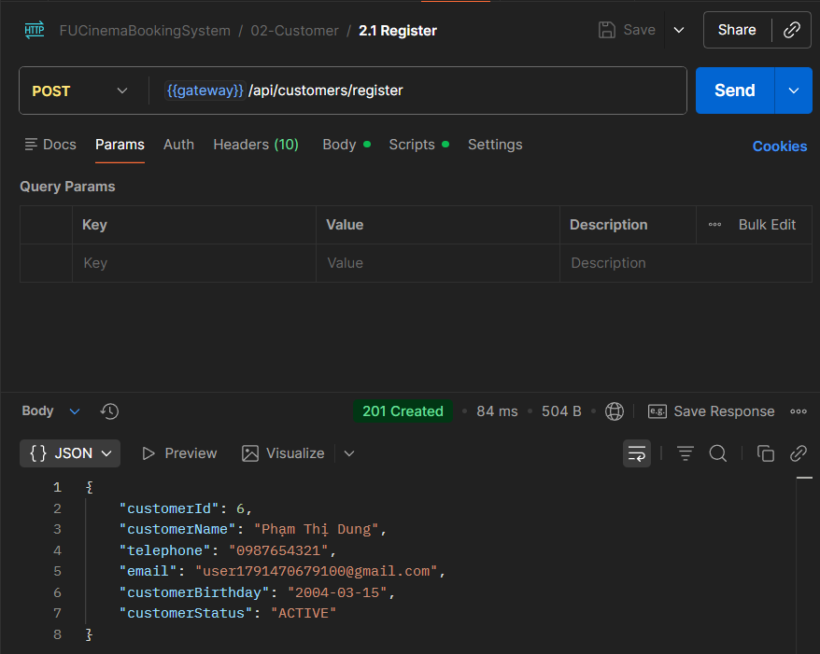
Hình 16: Gọi POST /api/customers/register trên Postman, kết quả 201 Created
Đăng ký thành công trả 201 và body không chứa password.

TODO 2.5 – Xem hồ sơ, cập nhật và đổi mật khẩu
Commit message: feat(customer): add profile lookup, update and password change logic
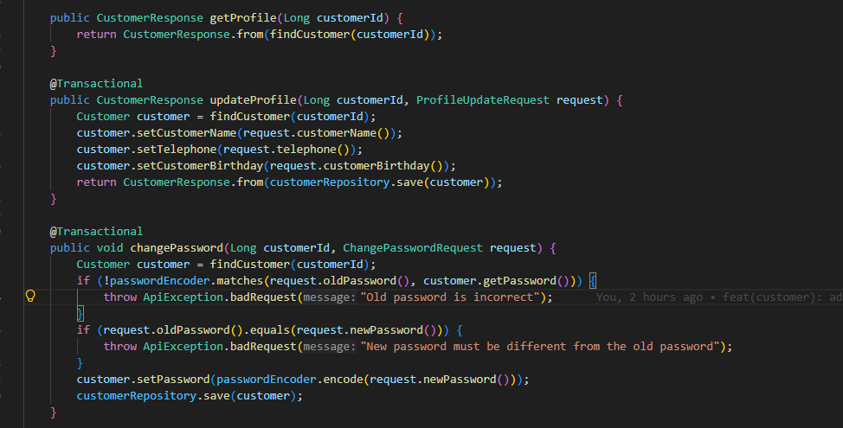
Hình 17: Logic xem hồ sơ, cập nhật hồ sơ và đổi mật khẩu trong CustomerService
Service xử lý xem hồ sơ, sửa hồ sơ và đổi mật khẩu (kiểm tra mật khẩu cũ trước khi đổi).

TODO 2.6 – Endpoint đăng ký và /api/customers/me
Commit message: feat(customer): add register and /me profile endpoints
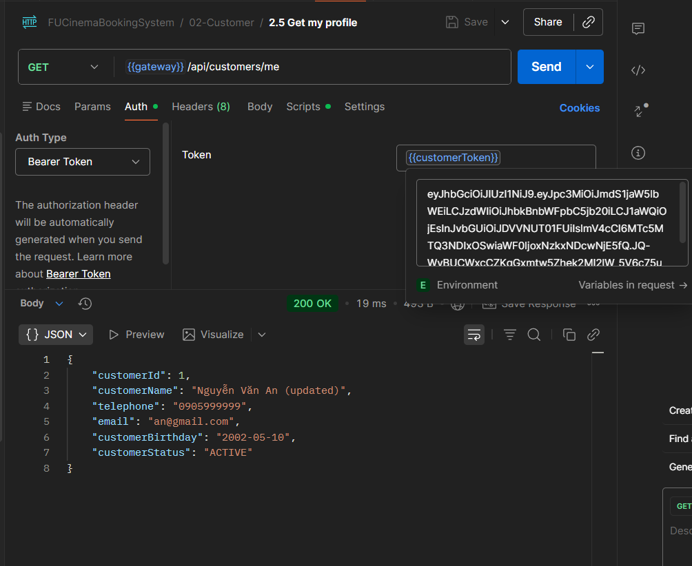
Hình 18: Postman gọi các endpoint /me kèm Bearer token của khách hàng
GET /me trả về đúng hồ sơ của chủ sở hữu token.

5. F3 – QUẢN TRỊ VIÊN QUẢN LÝ KHÁCH HÀNG (ADMIN CUSTOMER MANAGEMENT)
Cung cấp các tính năng quản lý danh sách khách hàng dành riêng cho Quản trị viên (ROLE_ADMIN).

TODO 3.1 – DTO AdminCustomerRequest
Commit message: feat(customer): add AdminCustomerRequest DTO with status and password
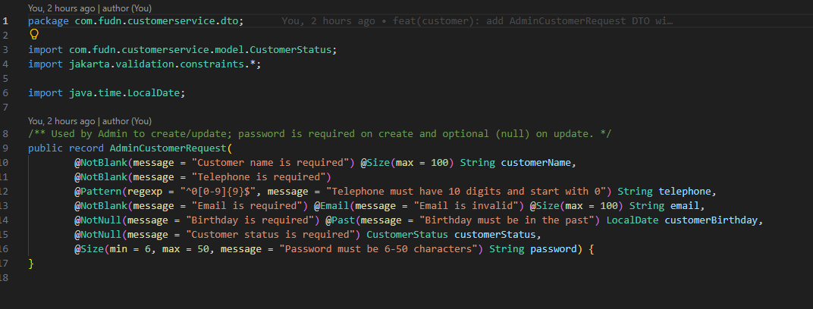Hình 19: Mã nguồn record AdminCustomerRequest dùng cho chức năng quản trị
DTO dành cho Admin có thêm customerStatus; password là tùy chọn khi cập nhật.

TODO 3.2 – CRUD và Soft Delete trong CustomerService
Commit message: feat(customer): add admin search, crud and soft delete in service
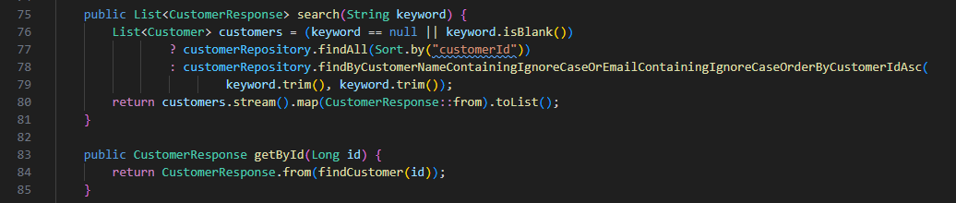
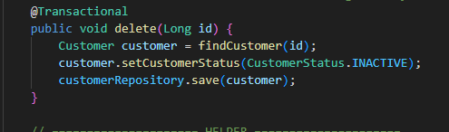
Hình 20: Xóa mềm và truy vấn tìm kiếm khách hàng trong CustomerService
Xóa mềm chỉ chuyển trạng thái sang INACTIVE chứ không xóa dòng dữ liệu.

TODO 3.3 – Endpoint quản trị /api/customers
Commit message: feat(customer): expose admin CRUD under /api/customers
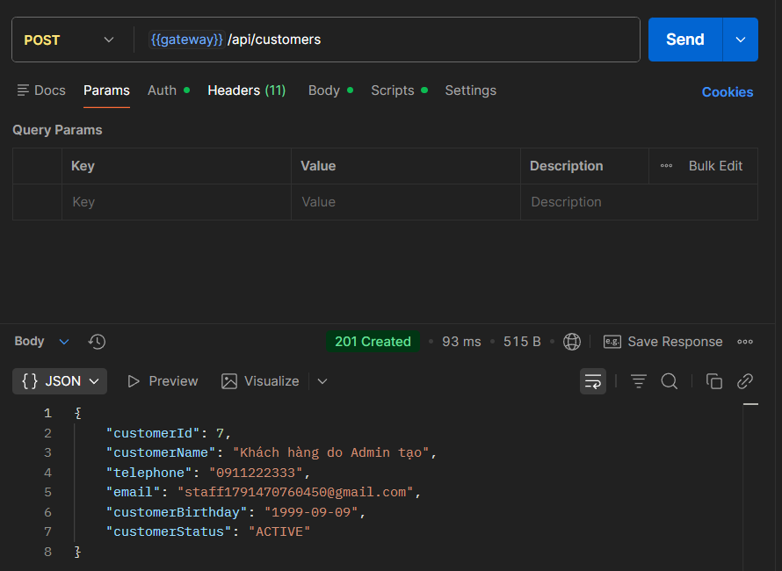
Hình 21: Admin thao tác CRUD khách hàng thành công trên Postman
Admin tạo, sửa và xóa mềm khách hàng; DELETE trả 204 No Content.

6. F4 – QUẢN LÝ THỂ LOẠI VÀ PHÒNG CHIẾU (GENRE & ROOM - MOVIE SERVICE)
Phân hệ quản lý thể loại phim và phòng chiếu trên cơ sở dữ liệu MongoDB 7.0.5.

TODO 4.1 – DataSeeder dữ liệu mẫu MongoDB
Commit message: feat(movie): seed genres, rooms, movies and showtimes once on startup
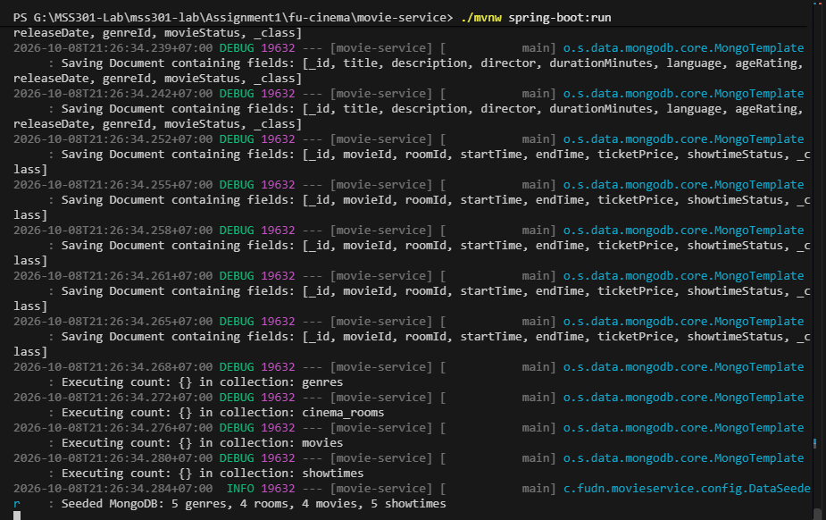
Hình 22: Log khởi động movie-service, DataSeeder nạp 5 genres, 4 rooms, 4 movies, 5 showtimes
DataSeeder chỉ nạp dữ liệu khi collection còn rỗng và dùng ObjectId cố định.

TODO 4.2 – Document Genre, CinemaRoom và Index
Commit message: feat(movie): model Genre and CinemaRoom documents with unique indexes
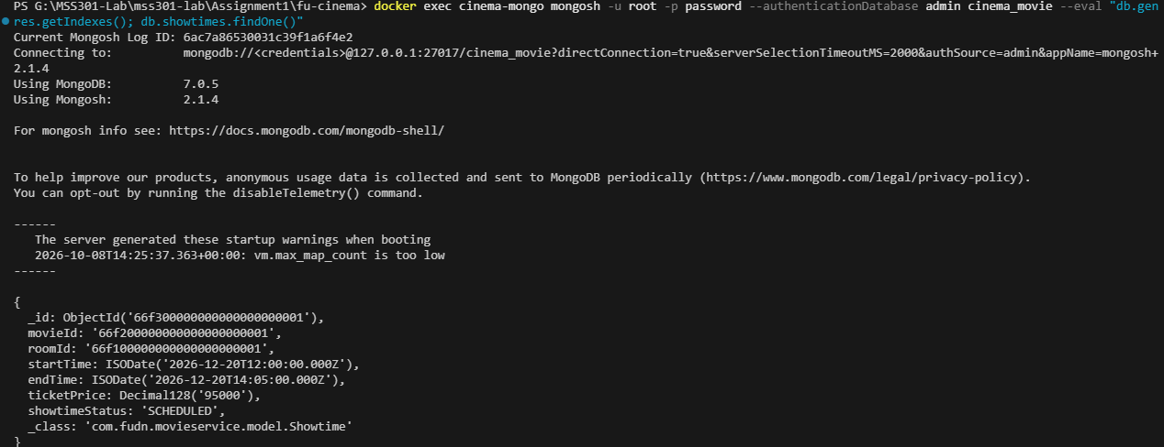
Hình 23: Kiểm tra index unique của collection genres và cinema_rooms bằng mongosh
Hai collection có index unique trên genreName và roomName.

TODO 4.3 – GenreService, RoomService và BR03
Commit message: feat(movie): add genre and room services guarding used records
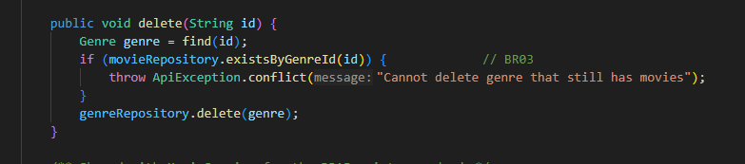
Hình 24: Đoạn mã BR03 chặn xóa genre hoặc phòng chiếu đang được sử dụng
Xóa genre đang có phim hoặc phòng đang có suất chiếu bị từ chối với 409 Conflict.

TODO 4.4 – Endpoint /api/genres và /api/rooms
Commit message: feat(movie): add REST controllers for genres and rooms
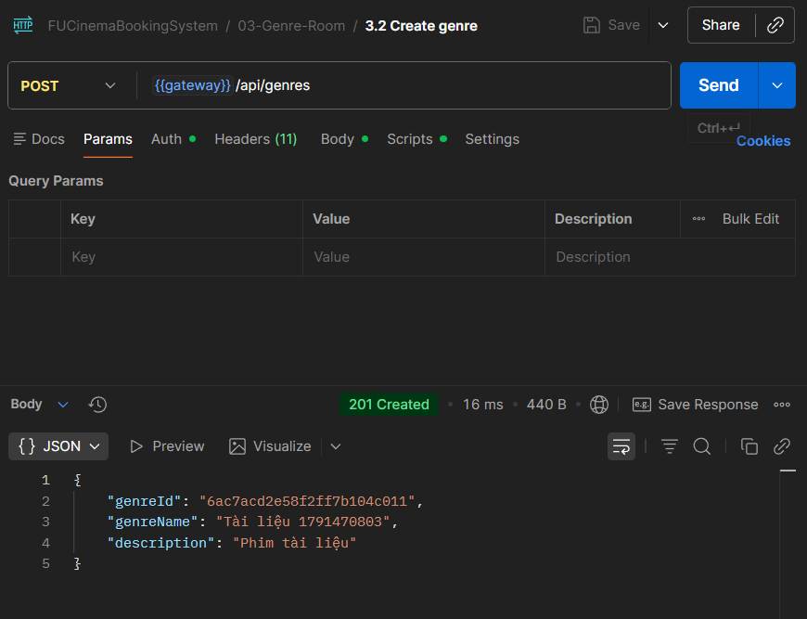
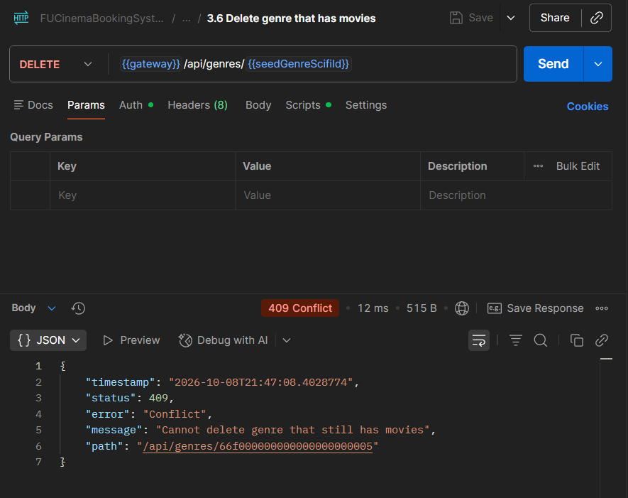
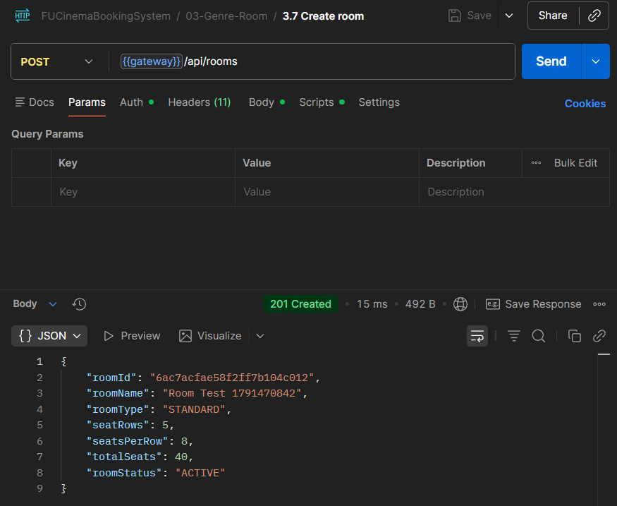
Hình 25: Postman gọi các endpoint của thể loại và phòng chiếu
Các thao tác thêm, sửa, xóa genre và room đều trả đúng mã trạng thái.

7. F5 – QUẢN LÝ DANH MỤC PHIM (MOVIE CATALOG - MOVIE SERVICE)
Phân hệ quản lý thông tin phim, tìm kiếm linh hoạt bằng MongoDB Template Criteria.

TODO 5.1 – Document Movie tham chiếu Genre
Commit message: feat(movie): model Movie document that references its genre by id
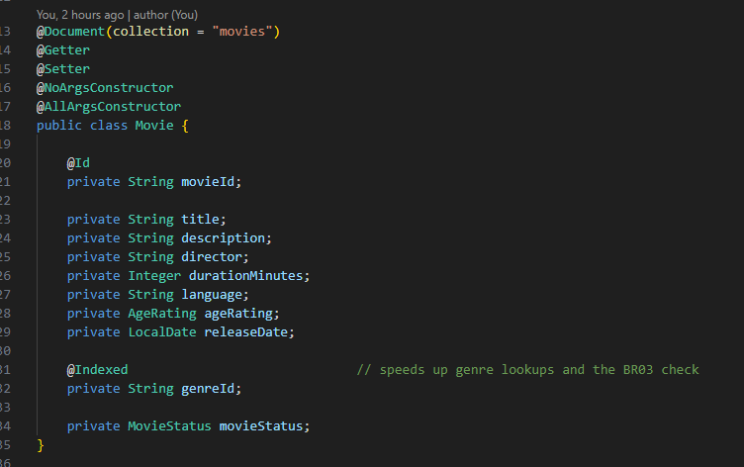
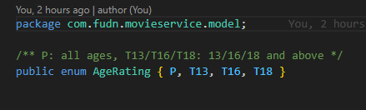
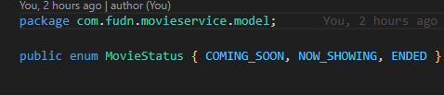
Hình 26: Document Movie cùng enum AgeRating và MovieStatus
Document Movie chỉ lưu genreId tham chiếu, không nhúng nguyên đối tượng genre.

TODO 5.2 – Tìm kiếm phim bằng Criteria Query
Commit message: feat(movie): search movies dynamically with MongoTemplate Criteria
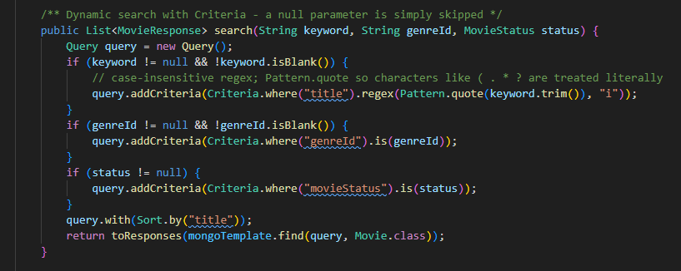
Hình 27: Hàm search của MovieService dùng MongoTemplate và Criteria
Các điều kiện keyword, genreId, status chỉ được thêm vào query khi có giá trị.

TODO 5.3 – MovieService CRUD và BR15
Commit message: feat(movie): add movie crud that verifies the genre exists first
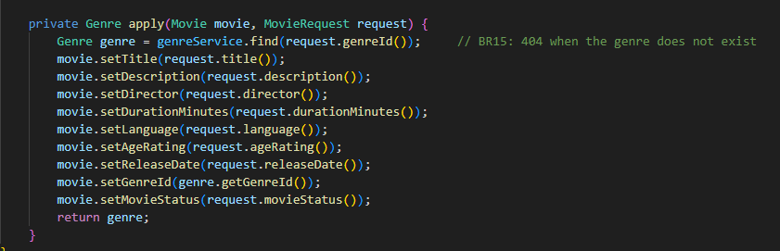
Hình 28: Kiểm tra BR15 và application-side join trong MovieService
genreName được ghép bằng join phía ứng dụng; genreId không tồn tại trả 404 (BR15).

TODO 5.4 – Endpoint /api/movies
Commit message: feat(movie): add REST controller for movies
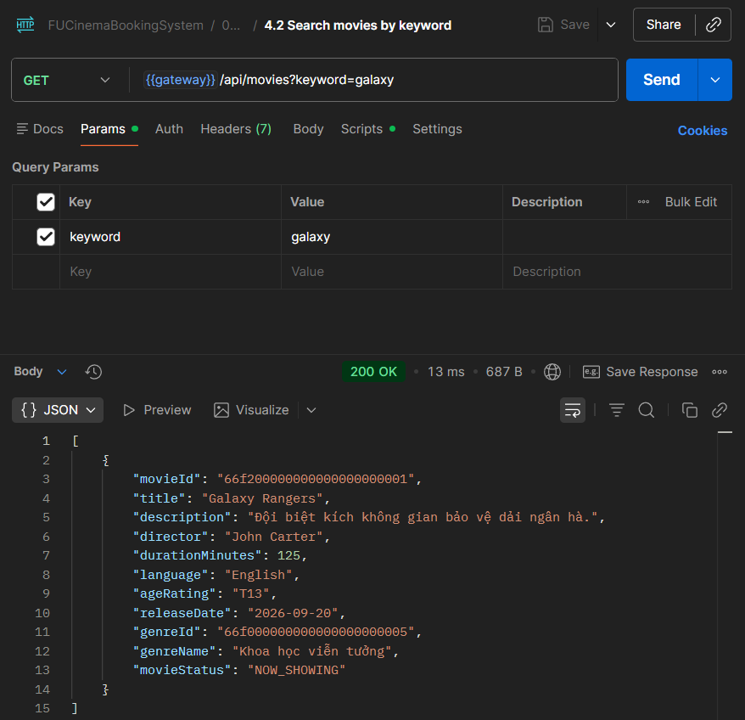
Hình 29: Postman tìm phim bằng GET /api/movies?keyword=galaxy
Kết quả tìm kiếm trả về phim kèm genreName.

8. F6 – QUẢN LÝ LỊCH CHIẾU (SHOWTIME MANAGEMENT - MOVIE SERVICE)
Phân hệ lập lịch chiếu phim với các ràng buộc nghiệp vụ phức tạp về thời gian và xung đột phòng chiếu.

TODO 6.1 – Document Showtime và Decimal128
Commit message: feat(movie): model Showtime with Decimal128 price and room index
Hình 30: Document showtime trong mongosh với ticketPrice kiểu Decimal128
ticketPrice được lưu kiểu Decimal128 thay vì chuỗi.

TODO 6.2 – Query kiểm tra xung đột suất chiếu
Commit message: feat(movie): query overlapping scheduled showtimes of a room
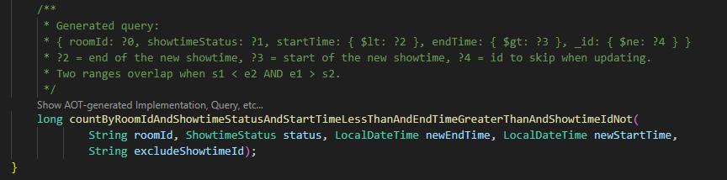
Hình 31: Derived query phát hiện suất chiếu trùng giờ trong ShowtimeRepository
Query đếm các suất SCHEDULED cùng phòng có khoảng thời gian giao với suất mới.

TODO 6.3 – Lập lịch chiếu và kiểm tra BR04, BR05
Commit message: feat(movie): schedule showtimes with computed end time and overlap check
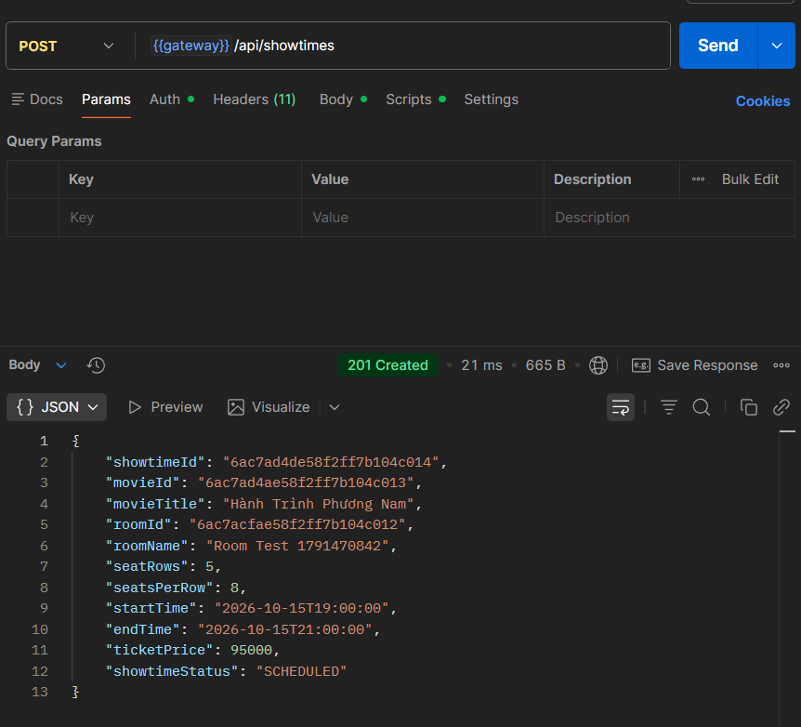
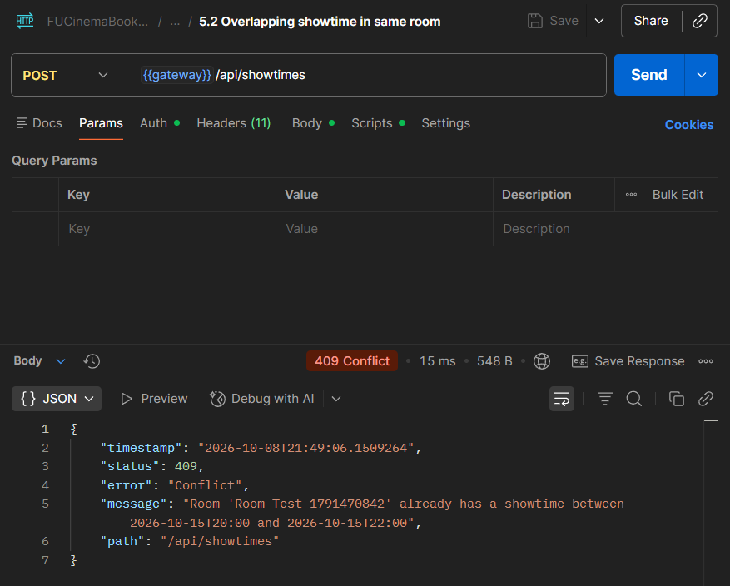
Hình 32: Tạo suất chiếu thành công và trường hợp trùng giờ trả về 409
endTime được tự tính từ thời lượng phim; suất trùng giờ trong cùng phòng bị trả 409.

TODO 6.4 – Hủy suất chiếu BR06 và tìm kiếm
Commit message: feat(movie): soft cancel showtimes and list them by movie and date
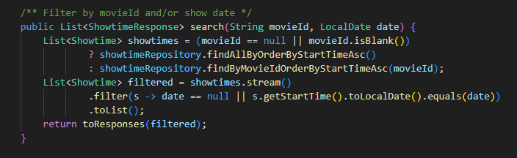
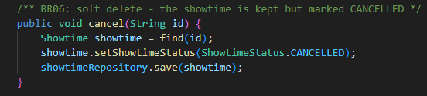
Hình 33: Hàm cancel và search theo ngày trong ShowtimeService
Hủy suất chỉ đổi trạng thái sang CANCELLED (BR06); danh sách lọc được theo phim và theo ngày.

TODO 6.5 – Endpoint /api/showtimes
Commit message: feat(movie): add REST controller for showtimes
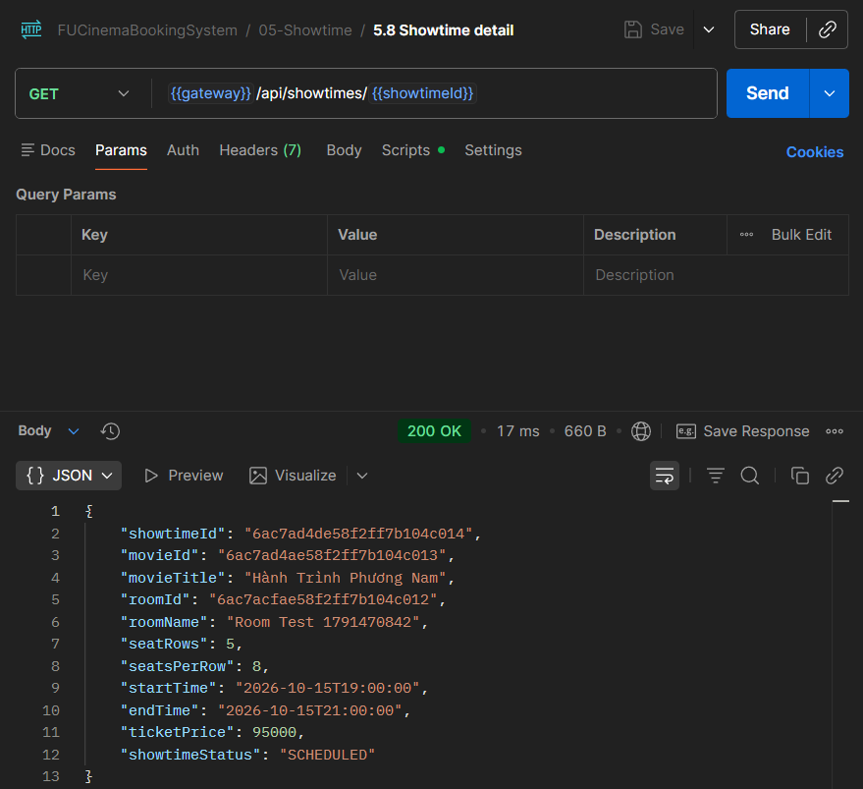
Hình 34: Chi tiết suất chiếu lấy qua GET /api/showtimes/{id}
Response có đủ tên phim, tên phòng, số hàng ghế, số ghế mỗi hàng và giá vé.

9. F7 – ĐẶT VÉ VÀ SƠ ĐỒ GHẾ (TICKET BOOKING - BOOKING SERVICE)
Phân hệ giao dịch đặt vé cốt lõi sử dụng OpenFeign gọi sang Movie Service và lưu trữ vào MySQL 8.3.0.

TODO 7.1 – Tích hợp Spring Cloud OpenFeign
Commit message: build(booking): import spring cloud 2025.1.3 bom and enable openfeign
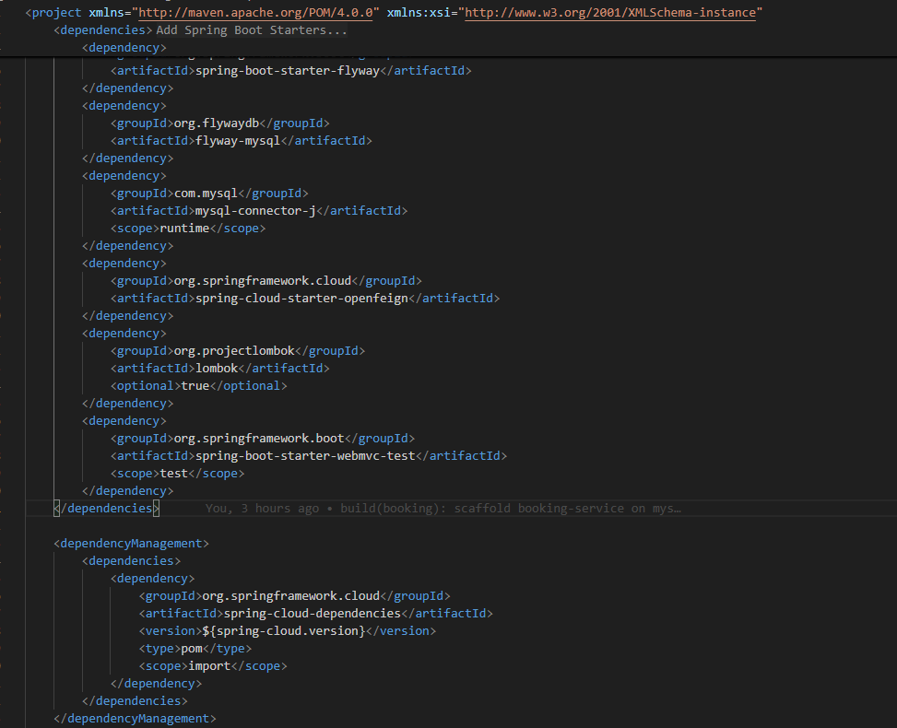
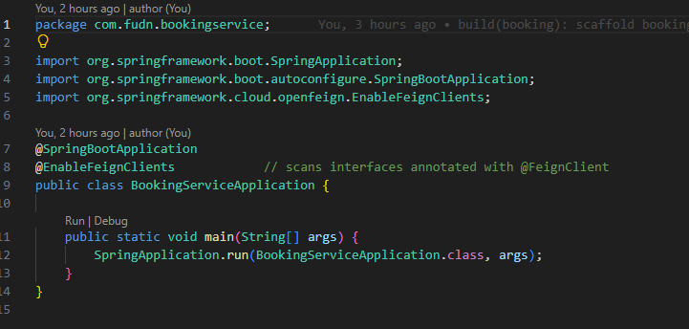
Hình 35: Cấu hình OpenFeign trong pom.xml và @EnableFeignClients trên lớp Application
OpenFeign cho phép booking-service gọi movie-service như gọi một interface Java.

TODO 7.2 – Migration Flyway MySQL VARCHAR(24)
Commit message: feat(booking): create booking tables with varchar(24) object id columns
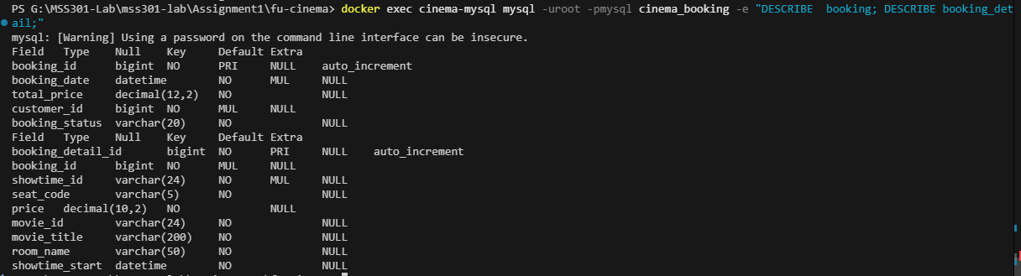
Hình 36: Lệnh DESCRIBE hiển thị cấu trúc bảng booking và booking_detail trong MySQL
showtime_id và movie_id là VARCHAR(24) để chứa ObjectId; bảng detail còn lưu bản chụp thông tin phim.

TODO 7.3 – Entity Booking, BookingDetail Cascade
Commit message: feat(booking): map Booking and BookingDetail with cascading details
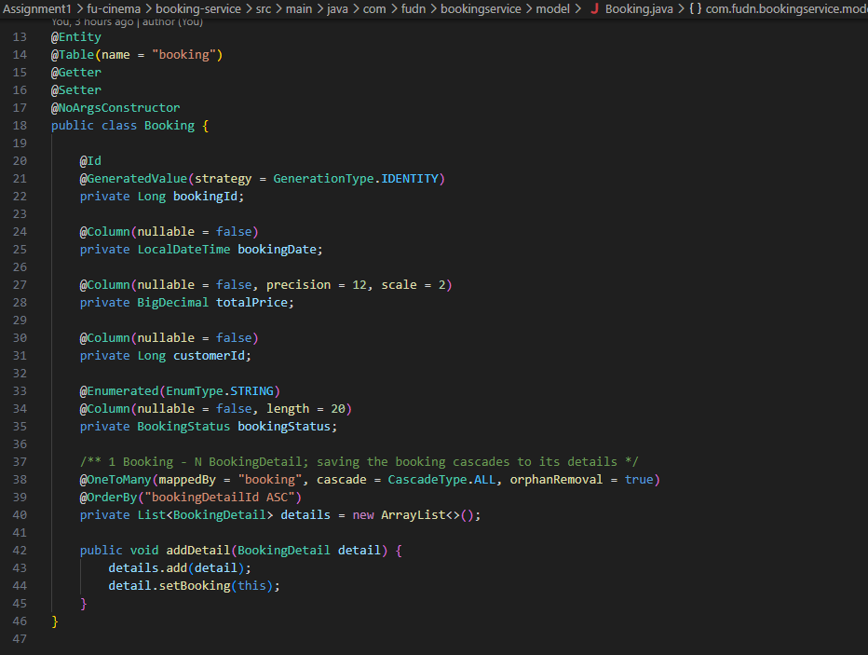
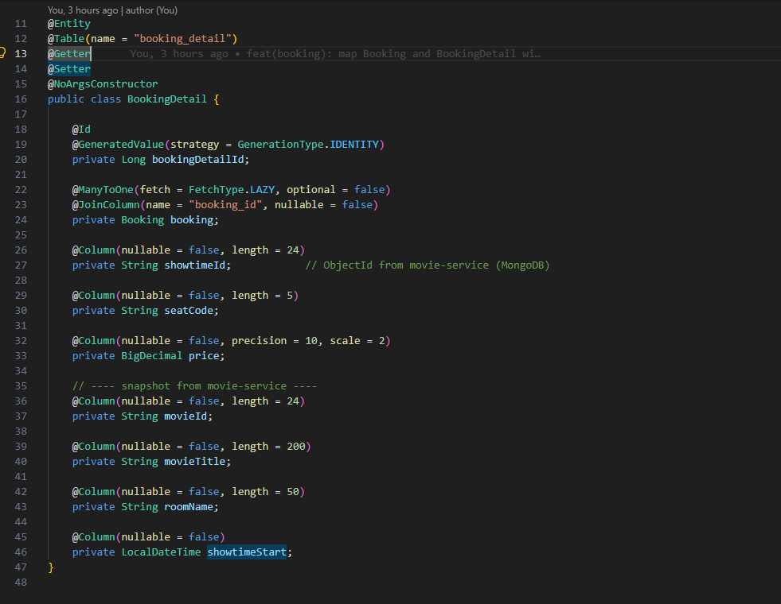Hình 37: Mã nguồn entity Booking và BookingDetail
Lưu Booking sẽ lưu luôn các BookingDetail nhờ cascade, trong cùng một transaction.

TODO 7.4 – MovieClient OpenFeign
Commit message: feat(booking): add Feign MovieClient to fetch a showtime by string id
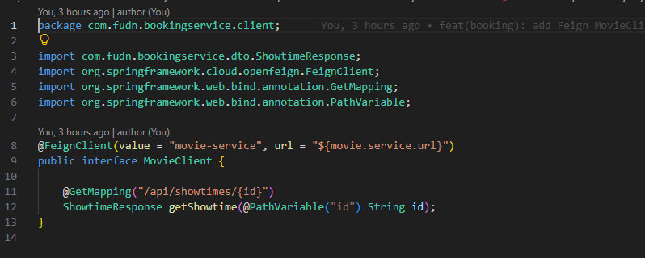
Hình 38: Mã nguồn interface MovieClient dùng OpenFeign
Interface khai báo lời gọi GET /api/showtimes/{id} sang movie-service.

TODO 7.5 – BookingService.create() BR07–BR10
Commit message: feat(booking): create bookings with seat checks and server-side pricing
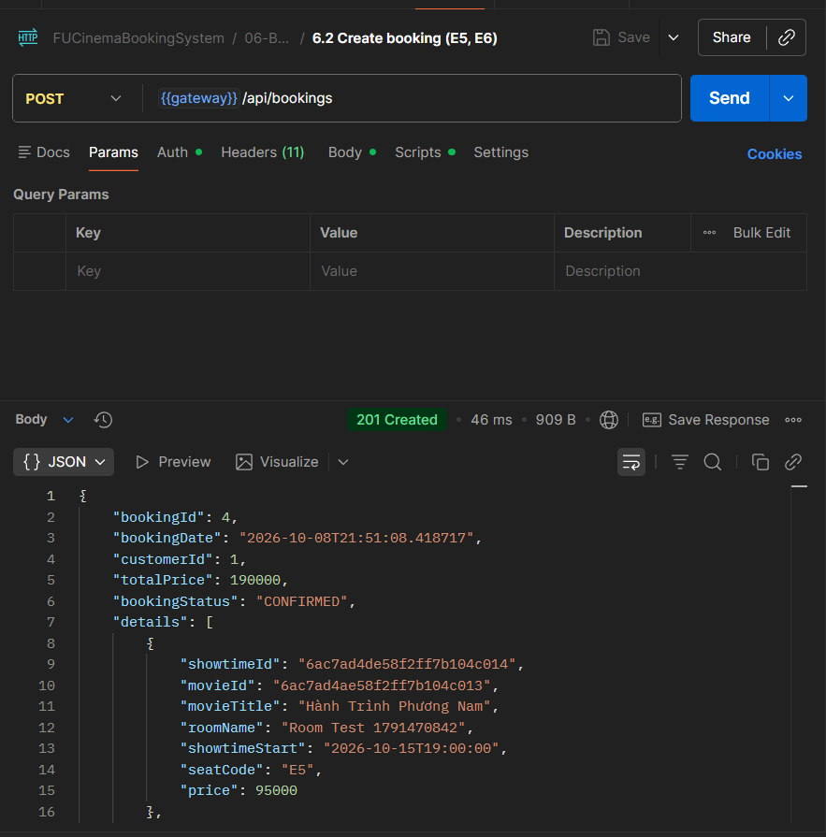
Hình 39: POST /api/bookings đặt vé thành công, trả về 201 Created
Booking mới có trạng thái CONFIRMED, tổng tiền do server tính theo giá của suất chiếu.

TODO 7.6 – Sơ đồ ghế (Seat Map)
Commit message: feat(booking): show total, booked and free seats of a showtime
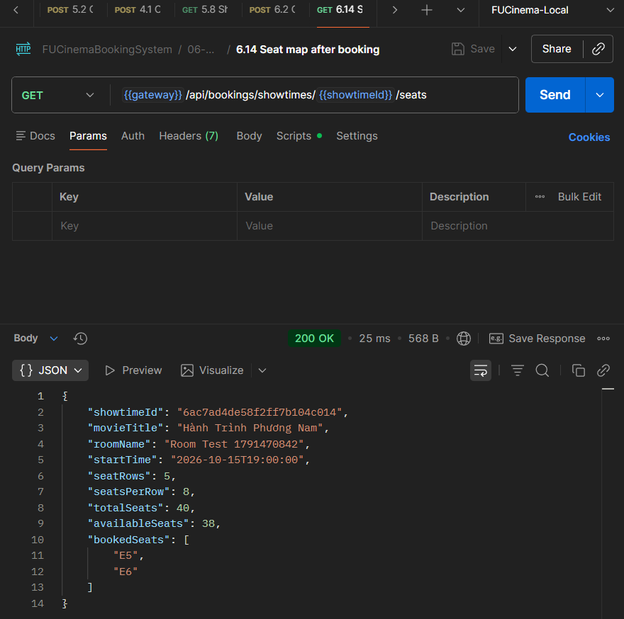
Hình 40: GET /api/bookings/showtimes/{id}/seats trả về sơ đồ ghế
Sơ đồ ghế cho biết tổng số ghế, các ghế đã bán và số ghế còn trống.

TODO 7.7 – Endpoint đặt vé và sơ đồ ghế
Commit message: feat(booking): add POST /api/bookings and the seat map endpoint
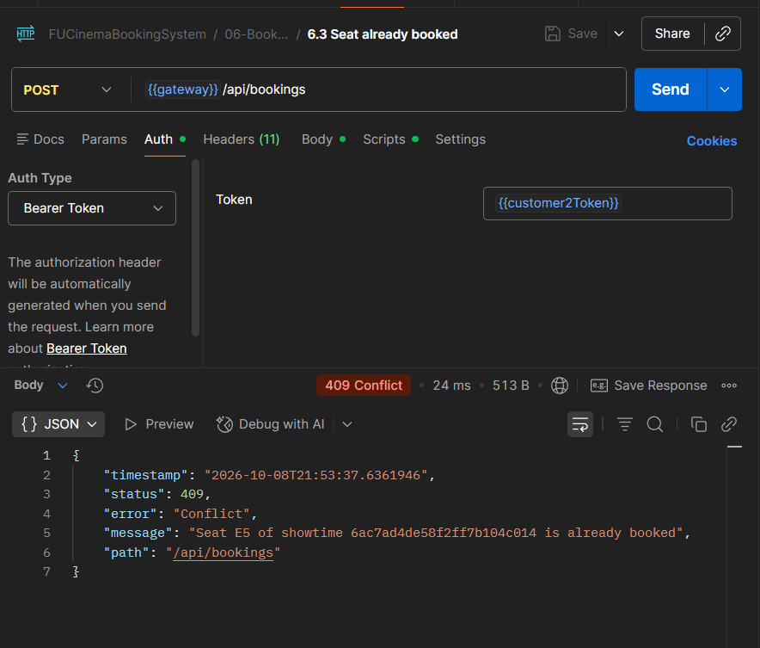
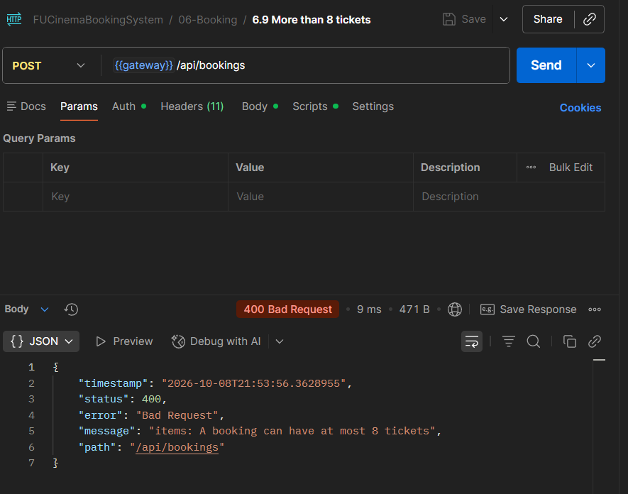
Hình 41: Postman kiểm thử endpoint đặt vé và xem sơ đồ ghế
Các trường hợp đặt vé hợp lệ, ghế đã bán (409), quá 8 vé (400) đều trả đúng mã.

10. F8 – LỊCH SỬ ĐẶT VÉ VÀ HỦY VÉ (BOOKING HISTORY & CANCEL)
Phân hệ quản lý lịch sử đặt vé cá nhân và quy tắc hủy vé xem phim an toàn.

TODO 8.1 – Lịch sử đặt vé sắp xếp mới nhất
Commit message: feat(booking): list a customer's bookings with the newest first
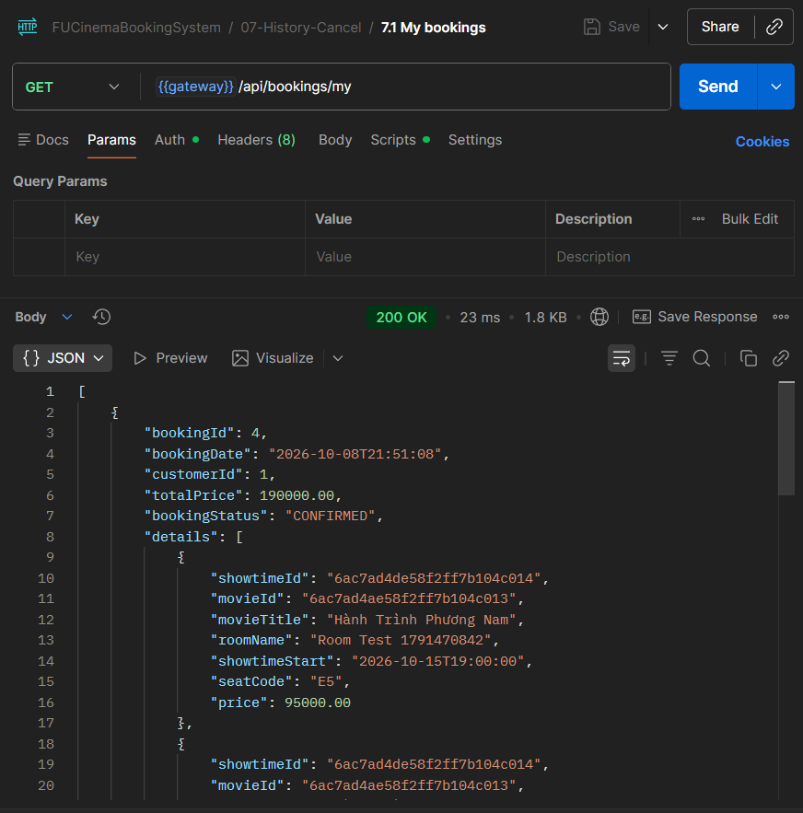
Hình 42: GET /api/bookings/my trả về lịch sử đặt vé của khách hàng
Danh sách chỉ gồm booking của người gọi, mới nhất nằm trên cùng.

TODO 8.2 – Phân quyền xem chi tiết vé BR11
Commit message: feat(booking): let only the owner or an admin read a booking
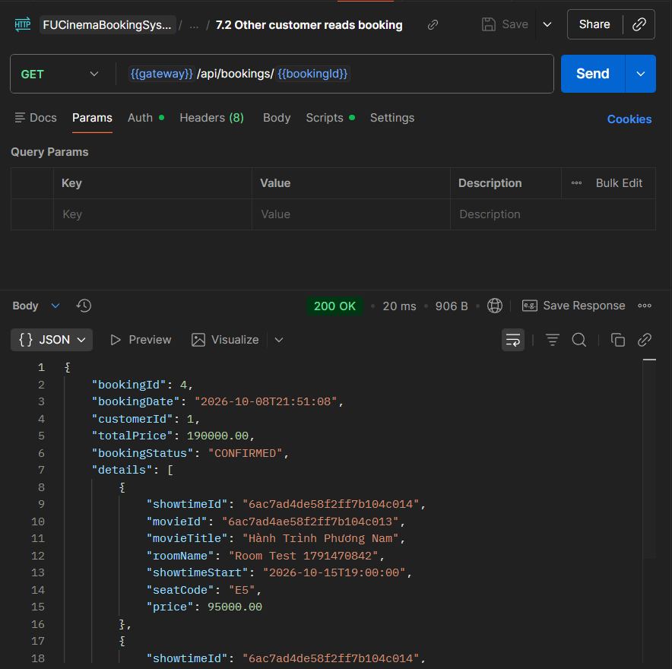
Hình 43: BR11: khách hàng khác xem booking không phải của mình bị chặn với 403 Forbidden
Customer không được xem booking của người khác (BR11) nên nhận 403.

TODO 8.3 – Hủy vé trước 2 tiếng BR12
Commit message: feat(booking): cancel bookings at least two hours before the show
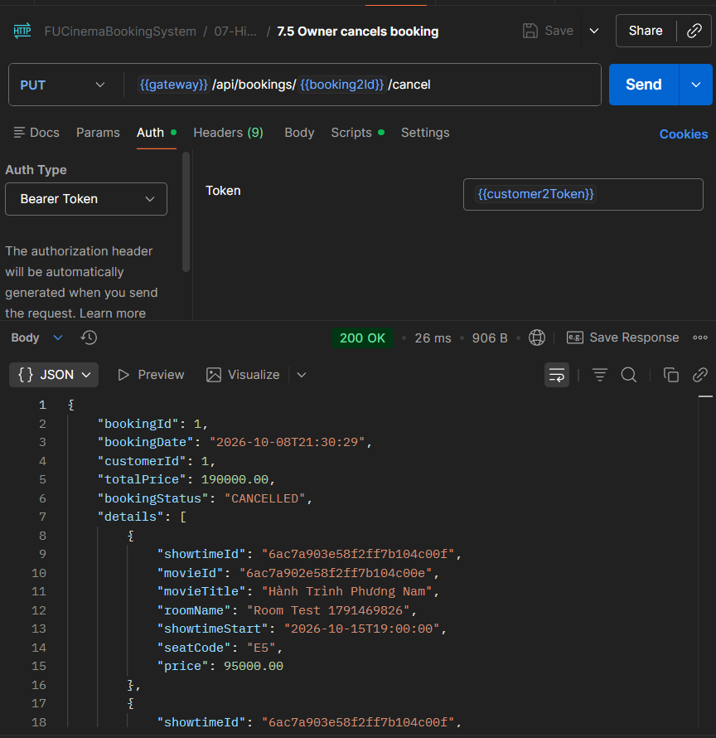
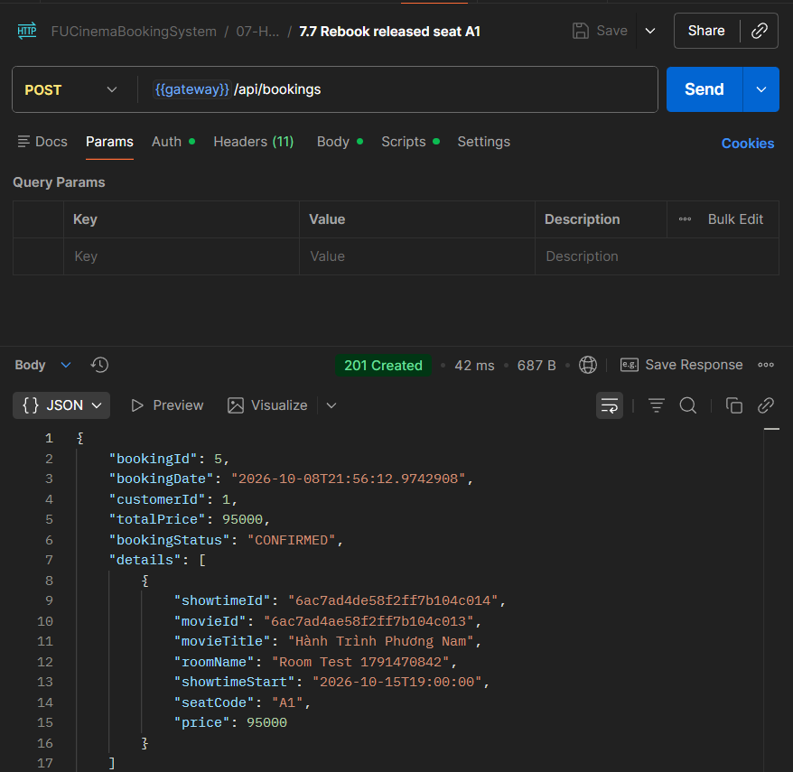
Hình 44: Hủy vé thành công chuyển sang CANCELLED và ghế được trả lại
Booking chuyển sang CANCELLED và ghế có thể được đặt lại (BR12).

TODO 8.4 – Endpoint lịch sử, hủy vé và Admin
Commit message: feat(booking): add history, detail, cancel and admin list endpoints
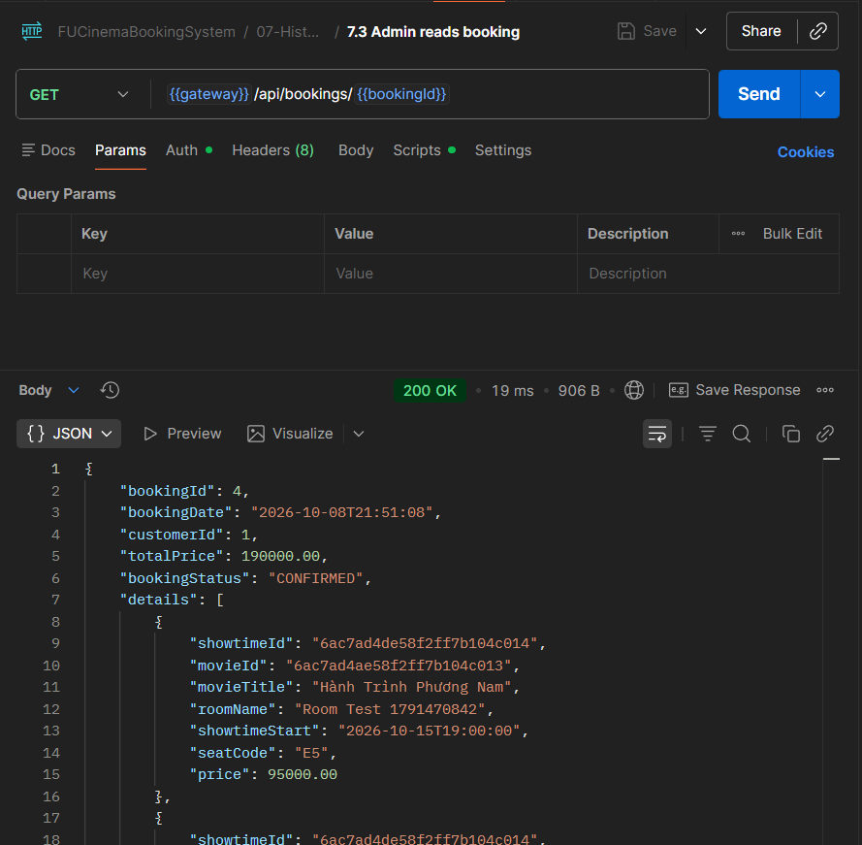
Hình 45: Postman kiểm thử xem chi tiết và hủy booking
Xem chi tiết và hủy booking đều kiểm tra quyền sở hữu.

11. F9 – BÁO CÁO DOANH THU VÀ THỐNG KÊ (REVENUE REPORT)
Phân hệ thống kê kinh doanh dành riêng cho Quản trị viên.

TODO 9.1 – Truy vấn thống kê theo khoảng ngày
Commit message: feat(booking): query CONFIRMED bookings in a date range, newest first
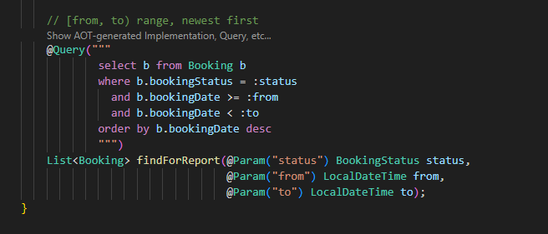
Hình 46: Câu truy vấn JPQL findForReport trong BookingRepository
Query lấy booking CONFIRMED trong khoảng [startDate, endDate + 1 ngày) và sắp xếp giảm dần theo ngày đặt.

TODO 9.2 – Báo cáo doanh thu gom theo phim
Commit message: feat(booking): build the revenue report with per-movie totals
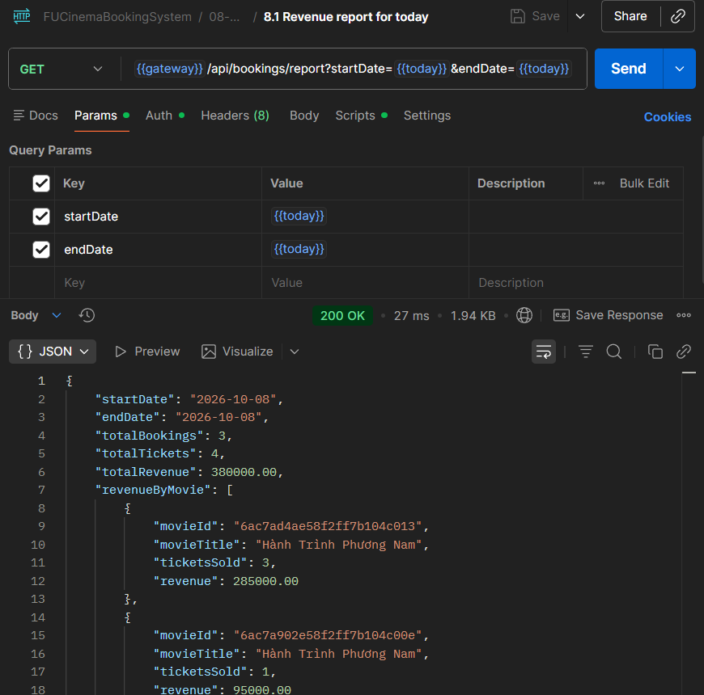
Hình 47: GET /api/bookings/report trả về số liệu thống kê tổng hợp
Report trả tổng booking, tổng vé, tổng doanh thu và doanh thu theo từng phim theo thứ tự giảm dần.

TODO 9.3 – Endpoint GET /api/bookings/report
Commit message: feat(booking): add GET /api/bookings/report endpoint
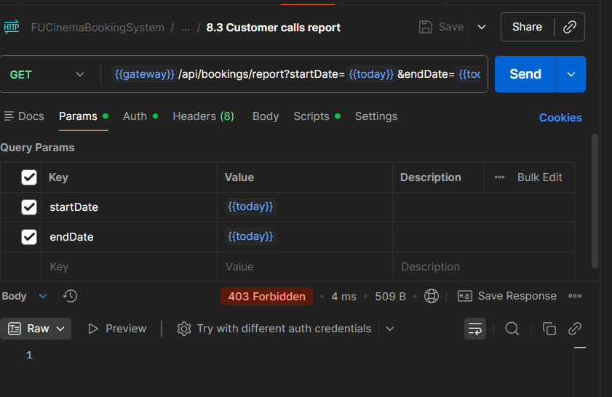
Hình 48: Báo cáo doanh thu: Admin nhận 200, Customer bị chặn với 403
Admin xem được báo cáo (200), Customer bị chặn (403).

12. F10 – ĐỊNH TUYẾN VÀ BẢO MẬT API GATEWAY (ROUTING & SECURITY)
Hiện thực cổng giao tiếp trung tâm kiểm soát an ninh toàn bộ hệ thống Microservices.

TODO 10.1 – Cấu hình Gateway và JWT Secret
Commit message: chore(gateway): set port 9000, downstream urls and the shared jwt secret
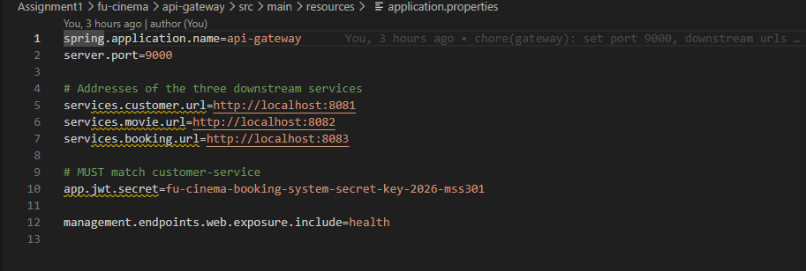
Hình 49: URL các service và JWT secret trong application.properties của api-gateway
Gateway khai báo địa chỉ 3 service và dùng chung JWT secret với customer-service.

TODO 10.2 – UserHeaderFilter chống giả mạo
Commit message: feat(gateway): replace forged X-User headers with values from the jwt
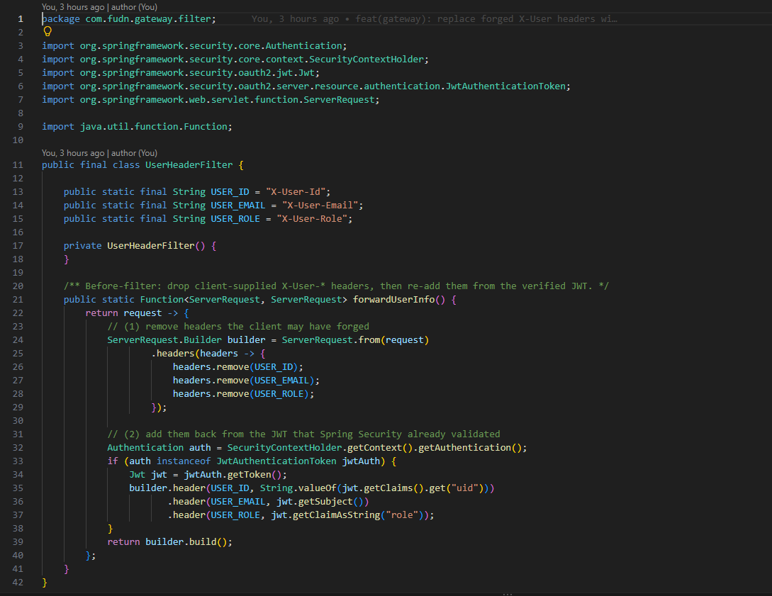
Hình 50: UserHeaderFilter xóa header giả mạo và chèn lại các header X-User-*
Filter xóa các header X-User-* do client gửi rồi chèn lại từ claim trong JWT.

TODO 10.3 – Định tuyến RouterFunction
Commit message: feat(gateway): route customer, movie and booking paths to their services
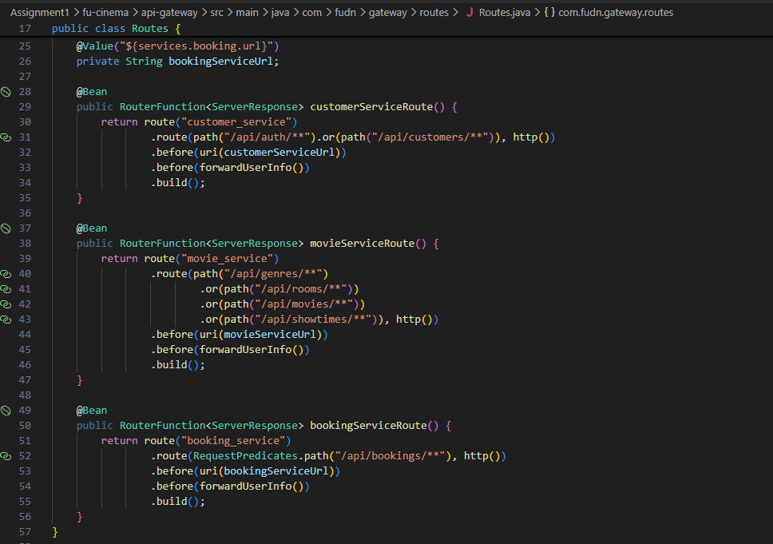
Hình 51: Lớp Routes định tuyến trên Spring Cloud Gateway Server Web MVC
Ba route ánh xạ các path tới customer-service, movie-service và booking-service.

TODO 10.4 – SecurityFilterChain phân quyền RBAC
Commit message: feat(gateway): enforce jwt and role based access in SecurityConfig
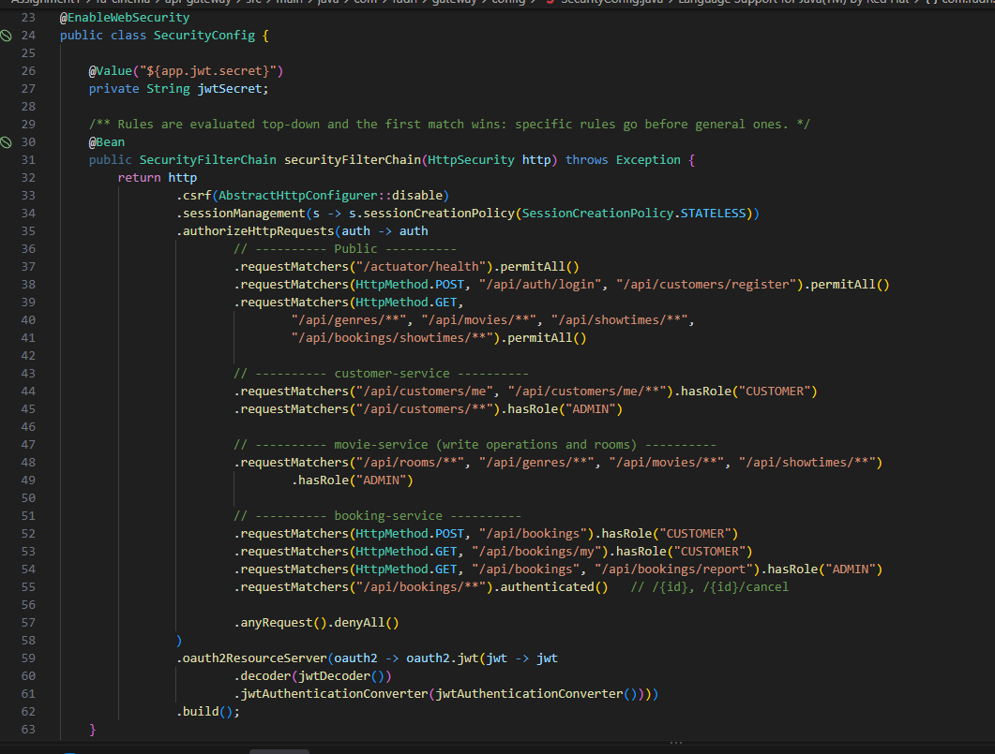
Hình 52: SecurityConfig phân quyền theo vai trò tại API Gateway
Quy tắc ADMIN/CUSTOMER được đặt tập trung tại Gateway; rule cụ thể đứng trước rule chung.

13. F11 – KIỂM THỬ TỰ ĐỘNG BẰNG POSTMAN (AUTOMATED TESTING)
Collection gồm 85 request với 218 phép kiểm tra (assertion), được chạy bằng Postman Collection Runner thông qua API Gateway tại http://localhost:9000. Request nào cần dữ liệu của request trước đều lấy qua biến môi trường.

TODO 11.1 – Postman Environment FUCinema-Local
Commit message: test(postman): provide FUCinema-Local environment with seed ids
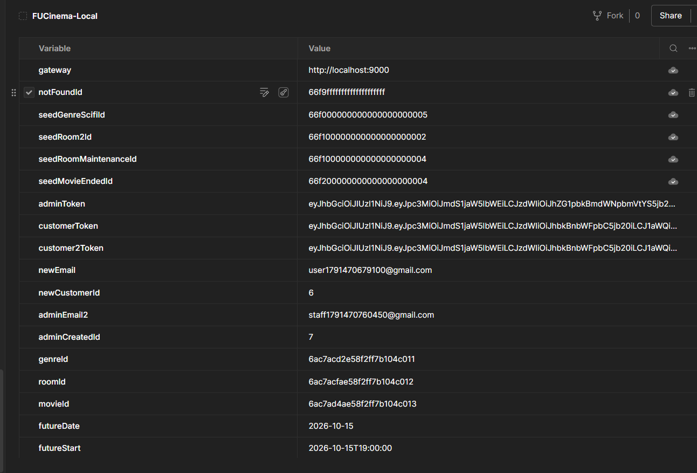
Hình 53: Environment FUCinema-Local trong Postman
Environment chứa biến gateway, các token, id sinh ra trong lúc chạy và id dữ liệu seed.

TODO 11.2 – Postman Collection 8 Folders
Commit message: test(postman): cover F1-F10 with an 85-request scripted collection
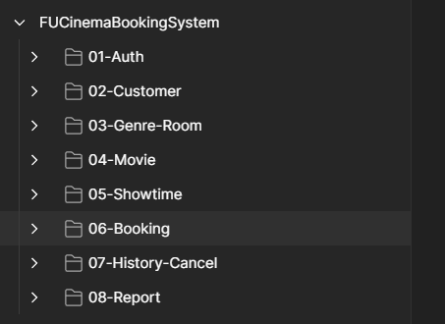
Hình 54: 8 thư mục kiểm thử của Collection FUCinemaBookingSystem
Collection gồm 8 folder từ 01-Auth đến 08-Report, chạy theo đúng thứ tự.

TODO 11.3 – Collection Runner 83 Test Cases
Commit message: docs: describe startup order, ports, accounts and newman run
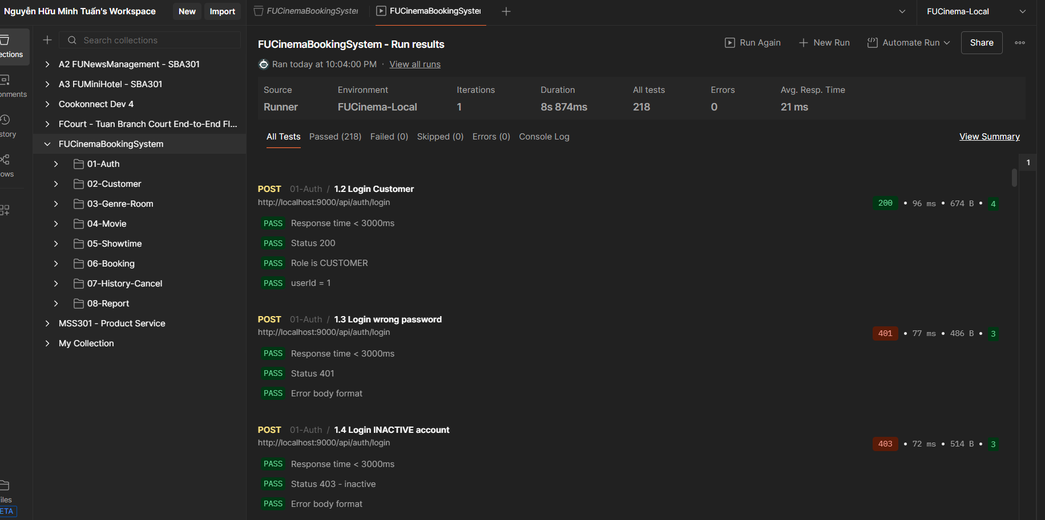
Hình 55: Collection Runner chạy xong toàn bộ Collection, không có test nào bị fail
Runner chạy 85 request với 218 assertion, tất cả đều Passed.

14. KIỂM TRA TOÀN VẸN DỮ LIỆU TRỰC TIẾP TRÊN 3 DATABASE
Sau khi chạy toàn bộ test cases, tiến hành truy vấn trực tiếp vào từng container database để xác minh tính toàn vẹn dữ liệu Polyglot Persistence:
• Microsoft SQL Server (cinema_customer): Kiểm tra bảng customer xác nhận khách hàng mới đăng ký được lưu trữ chính xác, tên khách hàng lưu kiểu NVARCHAR tiếng Việt có dấu hoàn hảo (BR16), mật khẩu được băm BCrypt an toàn.
• MongoDB (cinema_movie): Kiểm tra các collection genres, cinema_rooms, movies, showtimes. Xác nhận trường ticketPrice lưu đúng kiểu Decimal128, các trường ID tham chiếu lưu chuỗi ObjectId 24 hex.
• MySQL (cinema_booking): Kiểm tra bảng booking và booking_detail. Xác nhận showtime_id và movie_id lưu đúng kiểu VARCHAR(24), thông tin phim/phòng/giờ chiếu được snapshot chính xác tại thời điểm đặt vé.
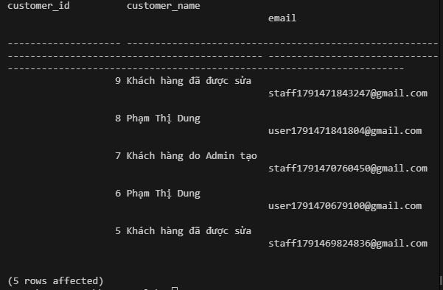
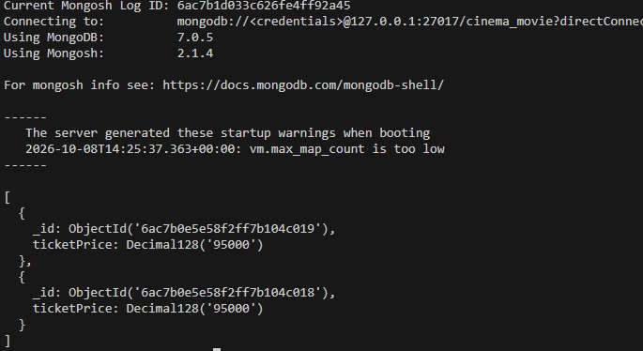
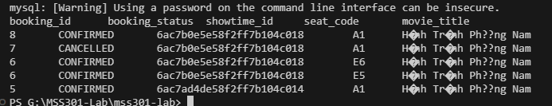
Hình 56: Truy vấn trực tiếp SQL Server, MongoDB và MySQL trong terminal
Dữ liệu ở SQL Server, MongoDB và MySQL đúng kiểu và khớp với những gì API trả về.

15. LỊCH SỬ COMMIT GIT THEO CHUẨN CONVENTIONAL COMMITS
Mã nguồn được quản lý bằng Git theo chuẩn Conventional Commits (type(scope): subject). Mỗi TODO tương ứng một commit và được commit trực tiếp lên nhánh main. Các loại commit đã dùng:
• feat: Thêm mới tính năng nghiệp vụ.
• build: Thay đổi cấu hình build, thêm dependency Maven, BOM.
• chore: Cấu hình tham số kết nối, docker-compose, scripts khởi tạo.
• test: Thêm kịch bản kiểm thử Postman Collection và Environment.
• docs: Viết tài liệu hướng dẫn README, ảnh chụp báo cáo.
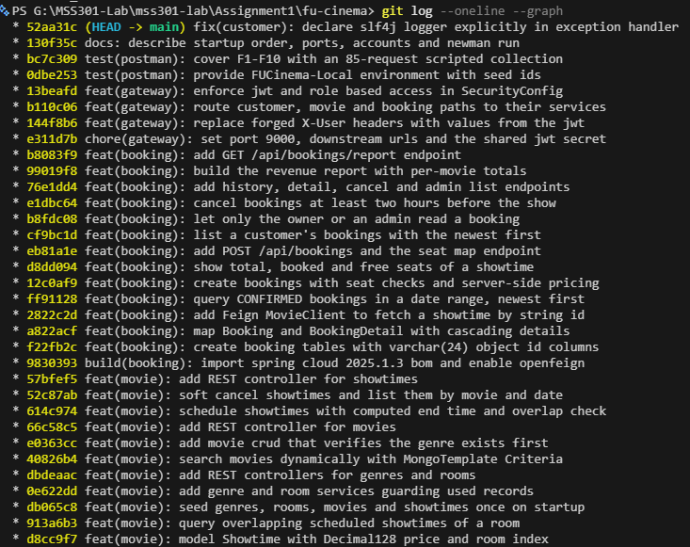
Hình 57: Kết quả git log --oneline --graph
Lịch sử gồm các commit theo Conventional Commits, mỗi TODO một commit, thực hiện trực tiếp trên nhánh main.

